Министерство цифрового развития, связи и массовых
коммуникаций Российской Федерации
Ордена Трудового Красного Знамени
федеральное государственное бюджетное образовательное учреждение высшего образования
«МОСКОВСКИЙ ТЕХНИЧЕСКИЙ УНИВЕРСИТЕТ
СВЯЗИ И ИНФОРМАТИКИ»

Лабораторные работы
по дисциплине
«Методы и средства защиты информации
в компьютерных сетях»

Выполнил:
студент гр. БСТ2257
Лавров М.А.

г. Москва 2026

Лабораторная работа 1

Установка Python:
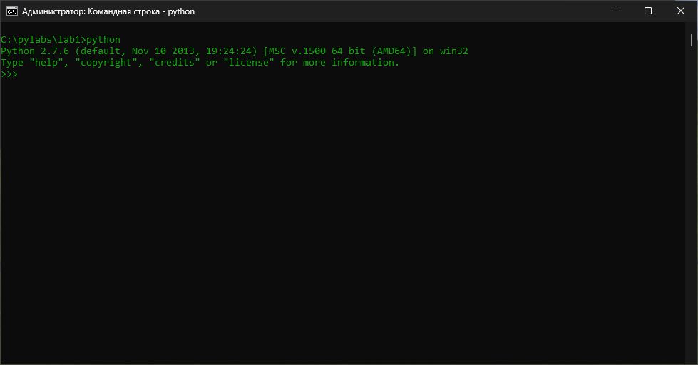
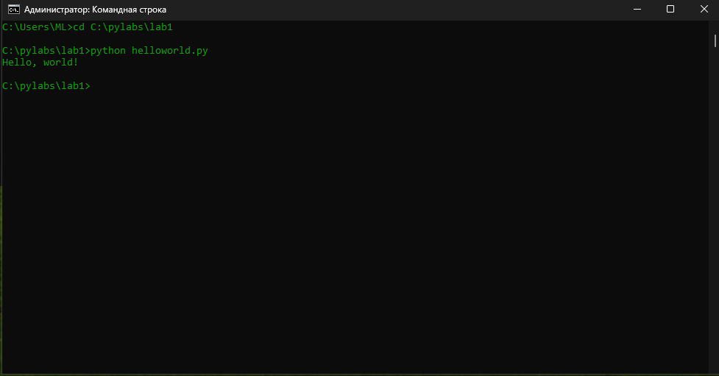
Выполнение программы Hello world:

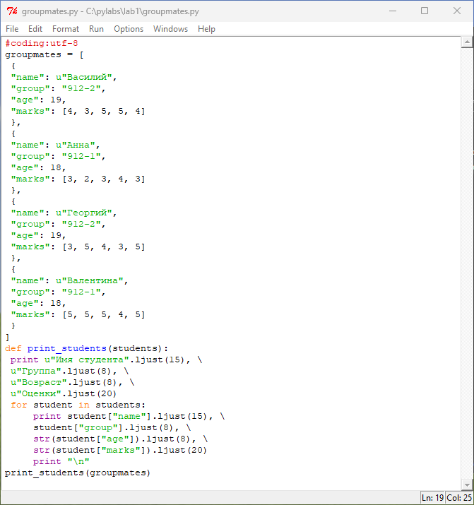
Текст программы вывода списка студентов в IDLE:

Результат выполнения:
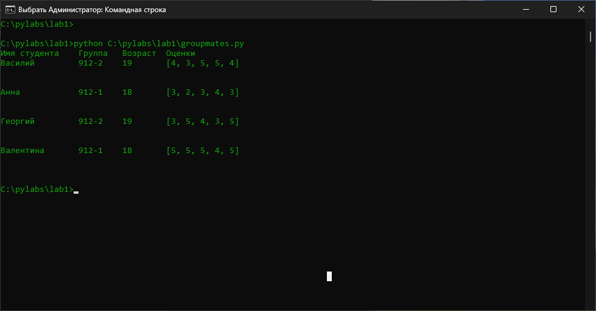

Текст программы поиска студентов:
def find_students(students, avgmark):
result = []

for student in students:
avg = sum(student["marks"]) / len(student["marks"])
if avg >= 4:
result.append(student)

return result

Результат выполнения:
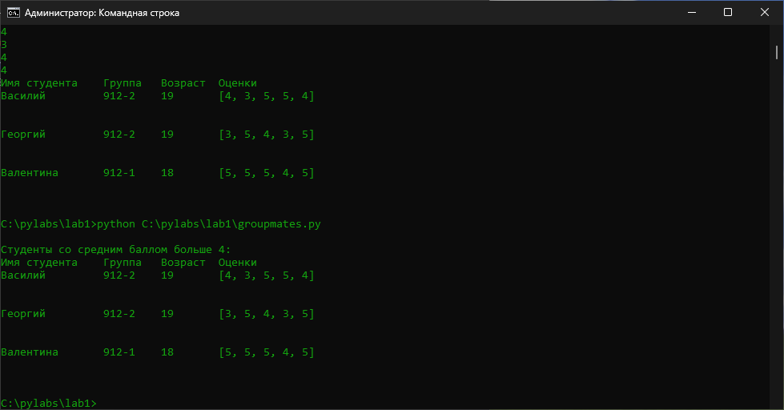

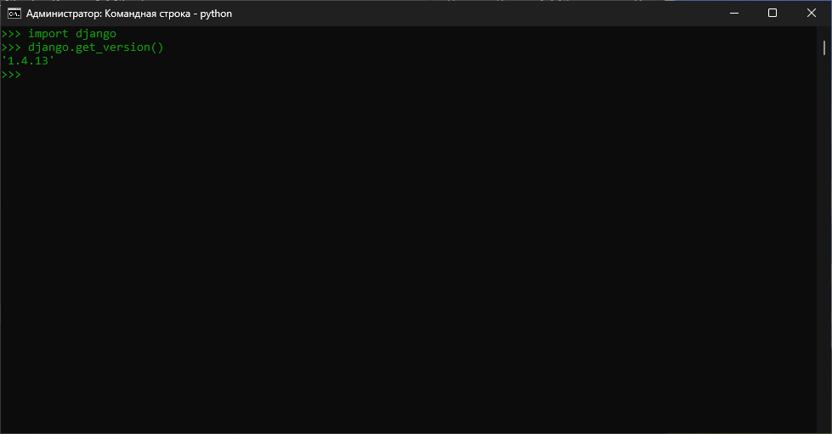
Результат установки Django

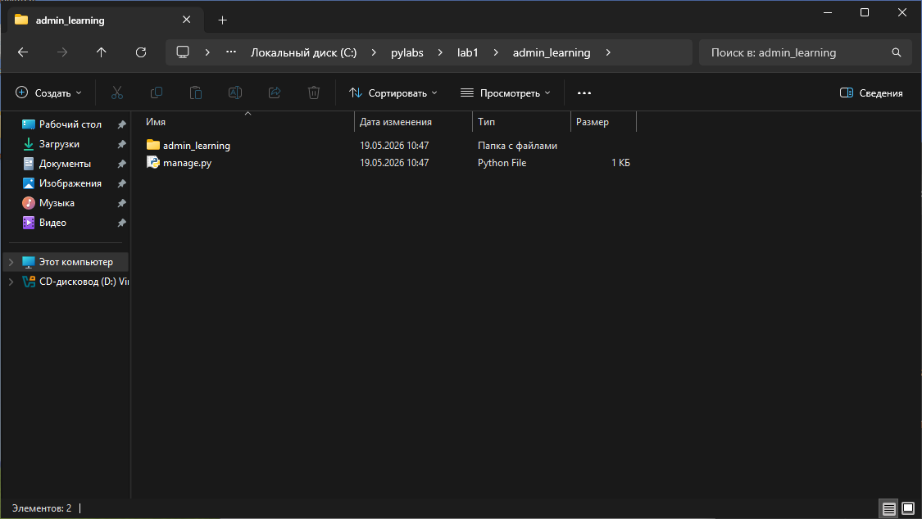
Результат создания проекта:

Изменение настроек проекта:
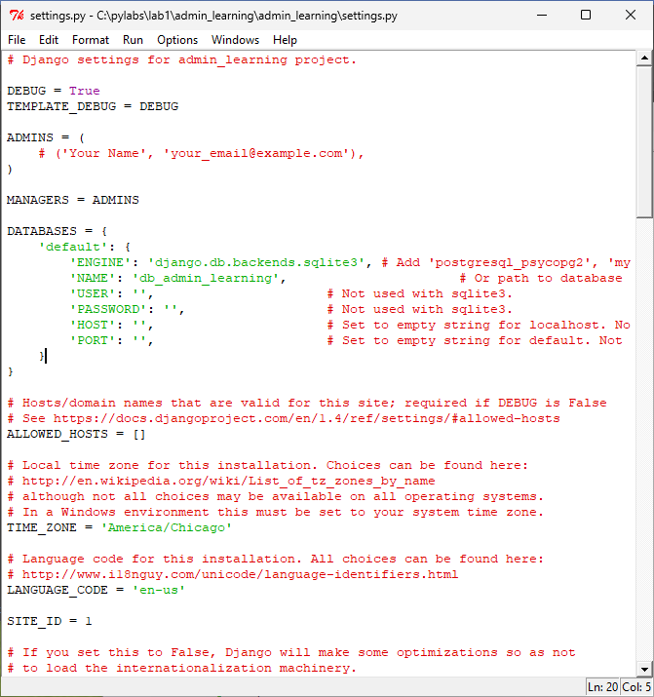
Синхронизация базы данных:
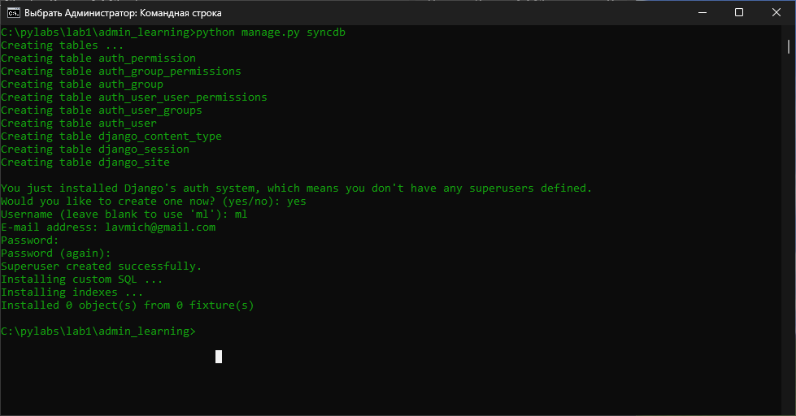
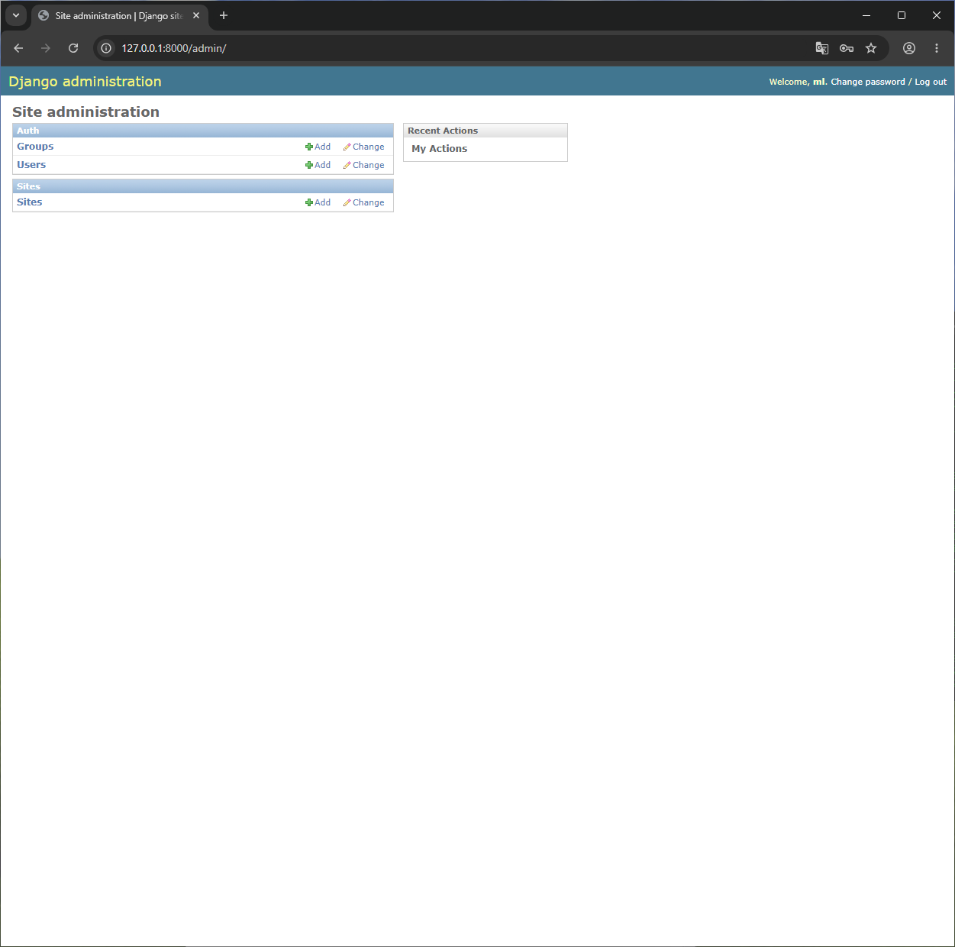
Консоль администратора после запуска сайта:
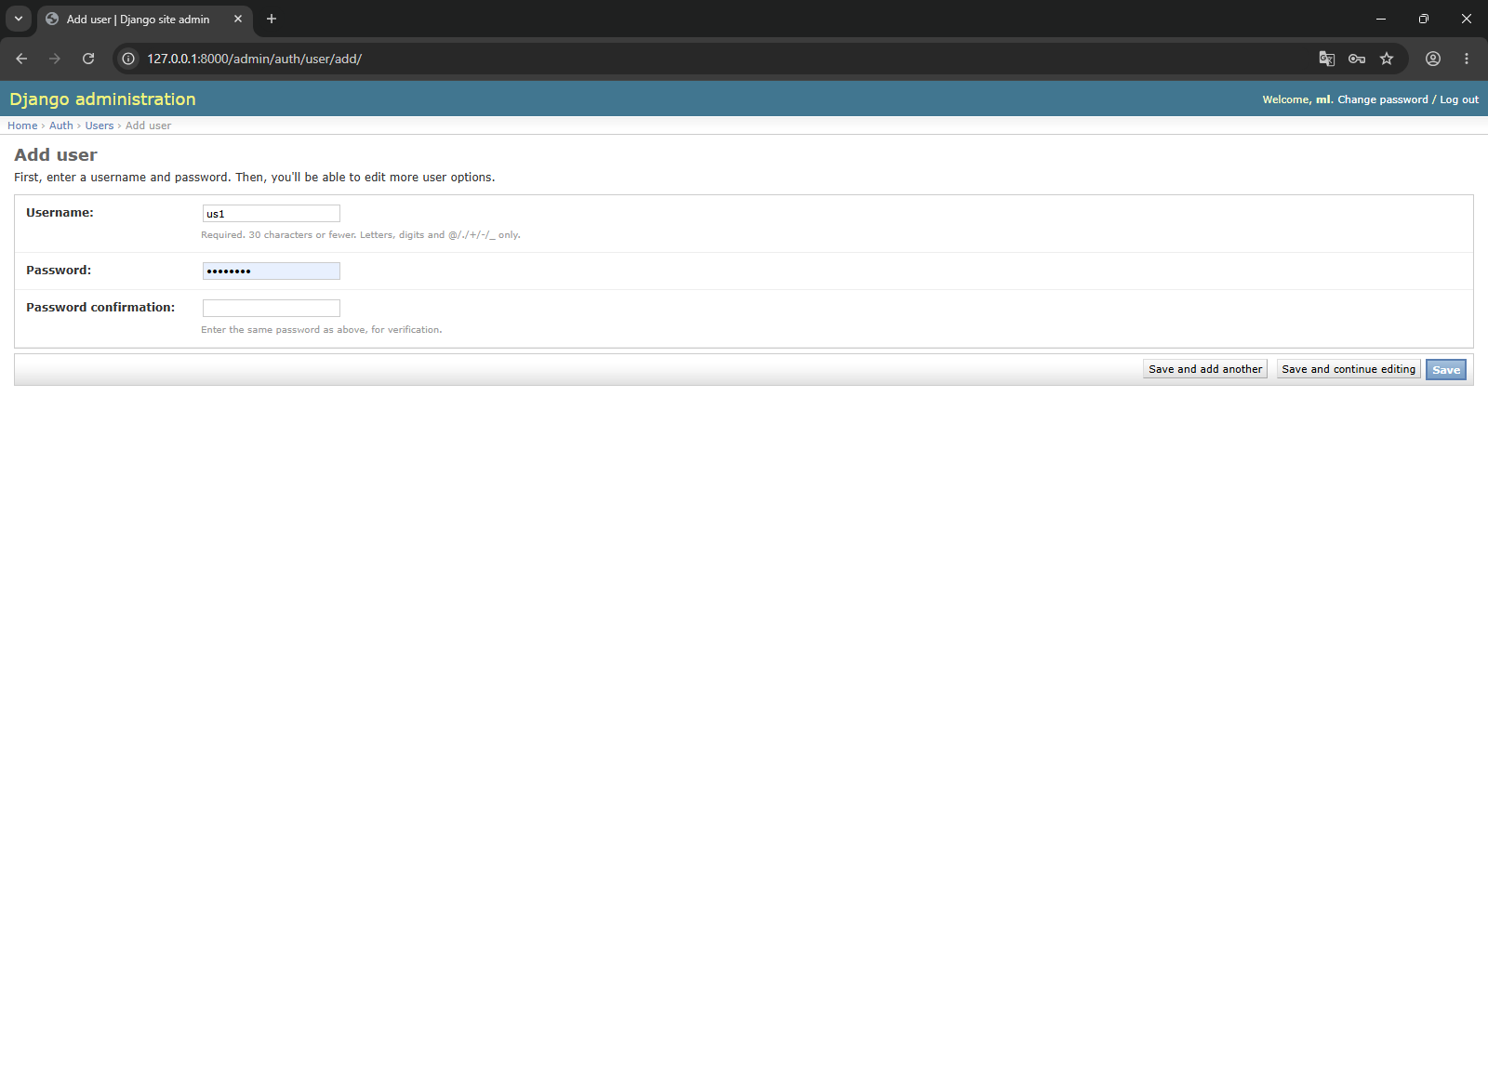
Создание пользователя с правами администратора:
Создание пользователя без прав администратора:
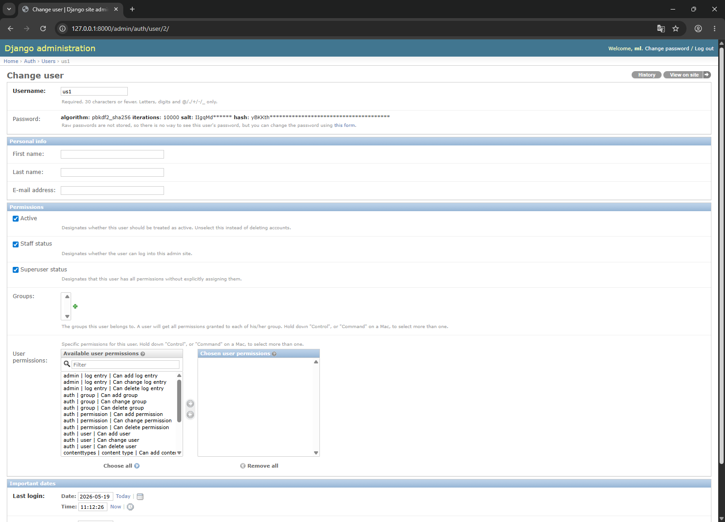

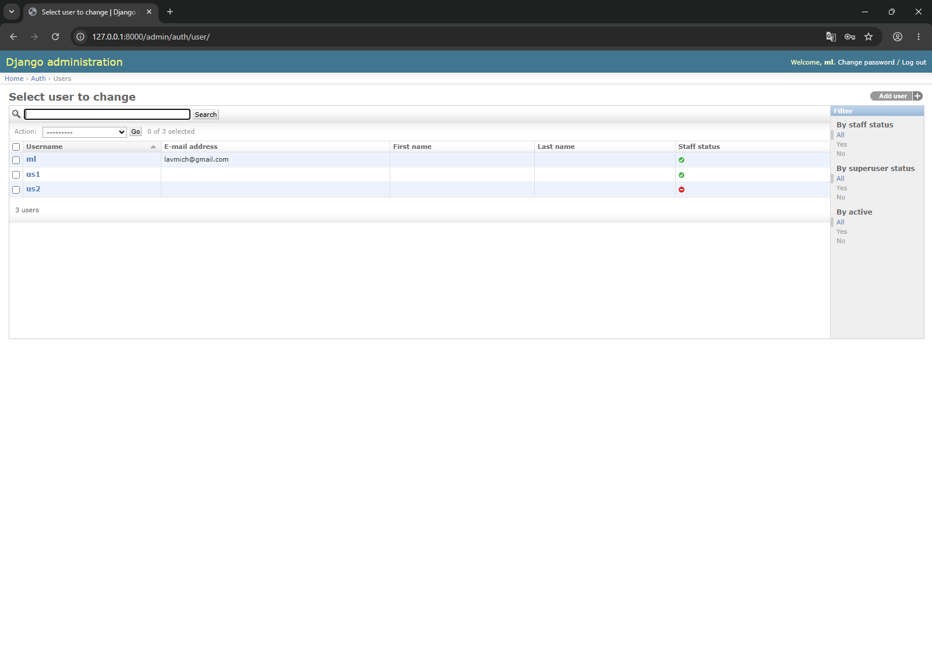
Список пользователей:

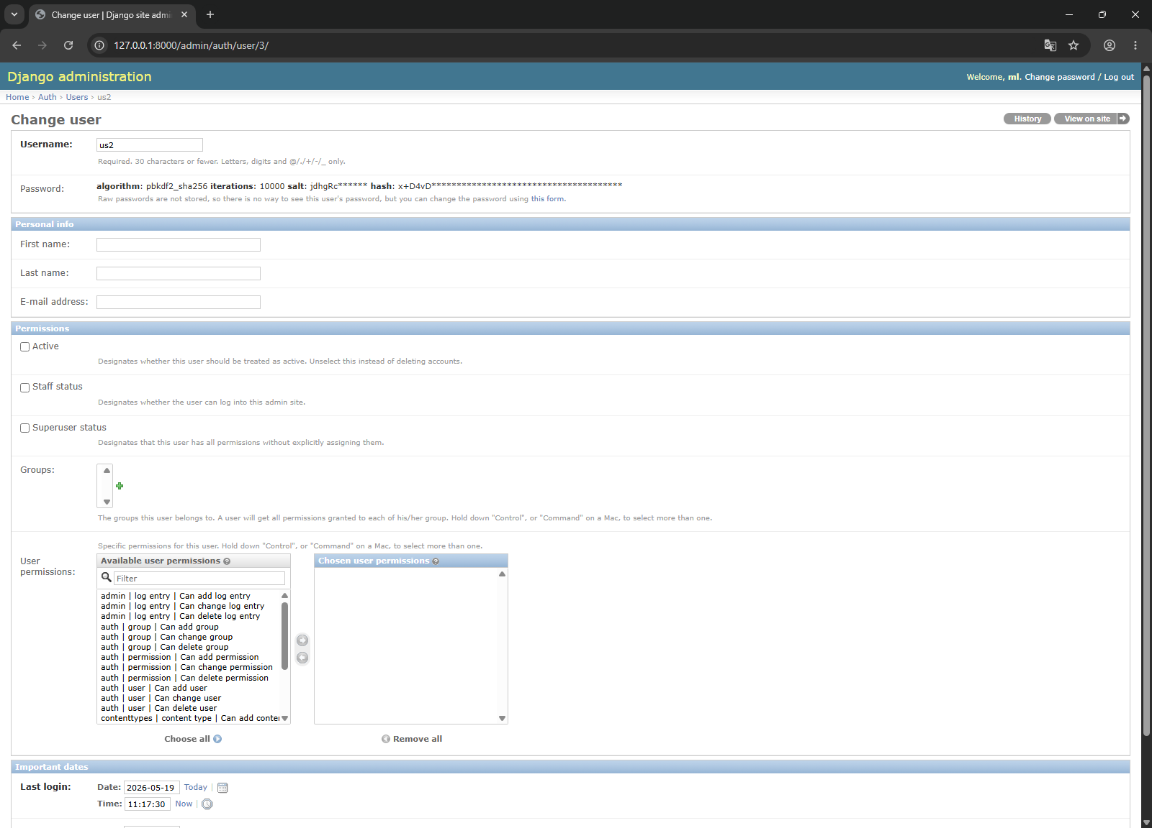
Блокировка пользователя:

Лабораторная работа 2
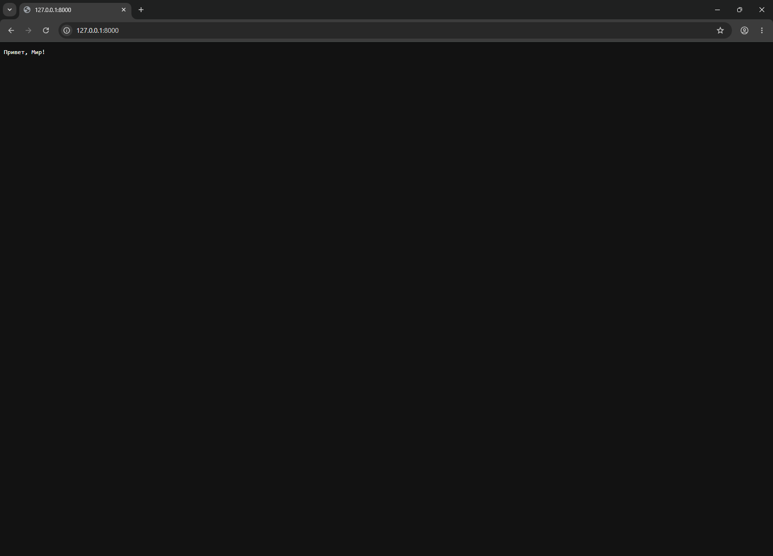
Вывод текста Привет мир на страницу сайта:

Настройка ссылок:
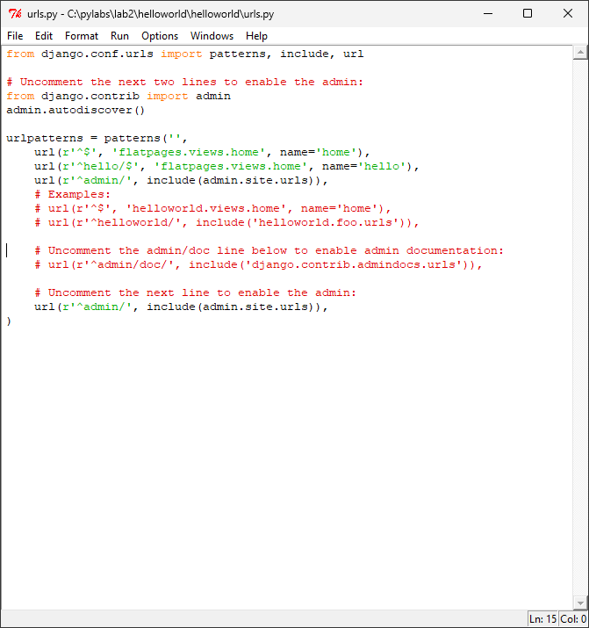

Удаление вида значения:
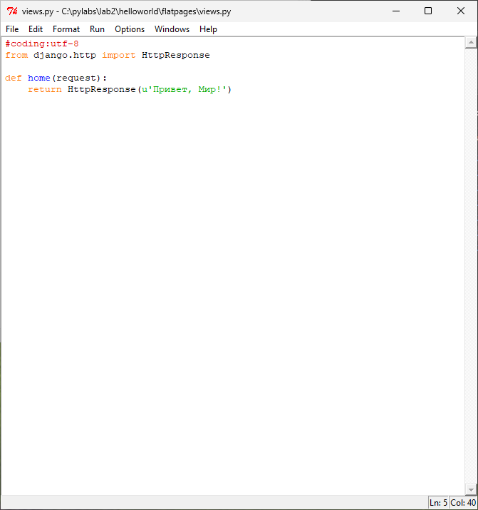
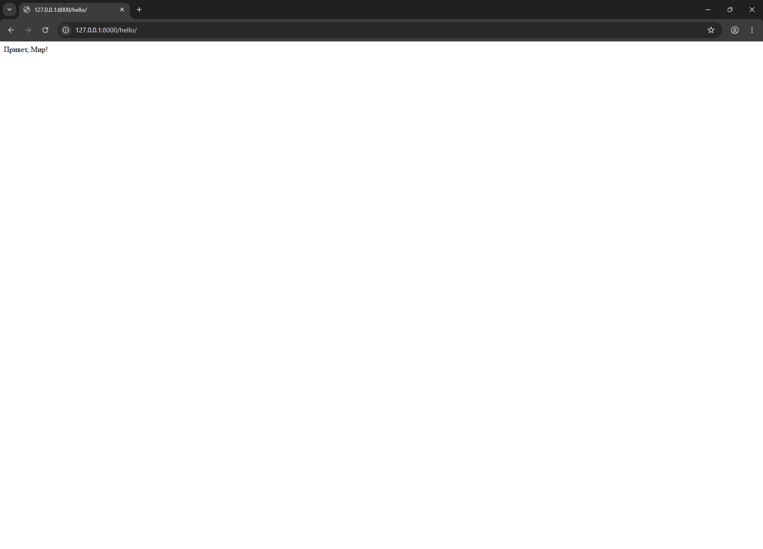
Результат:

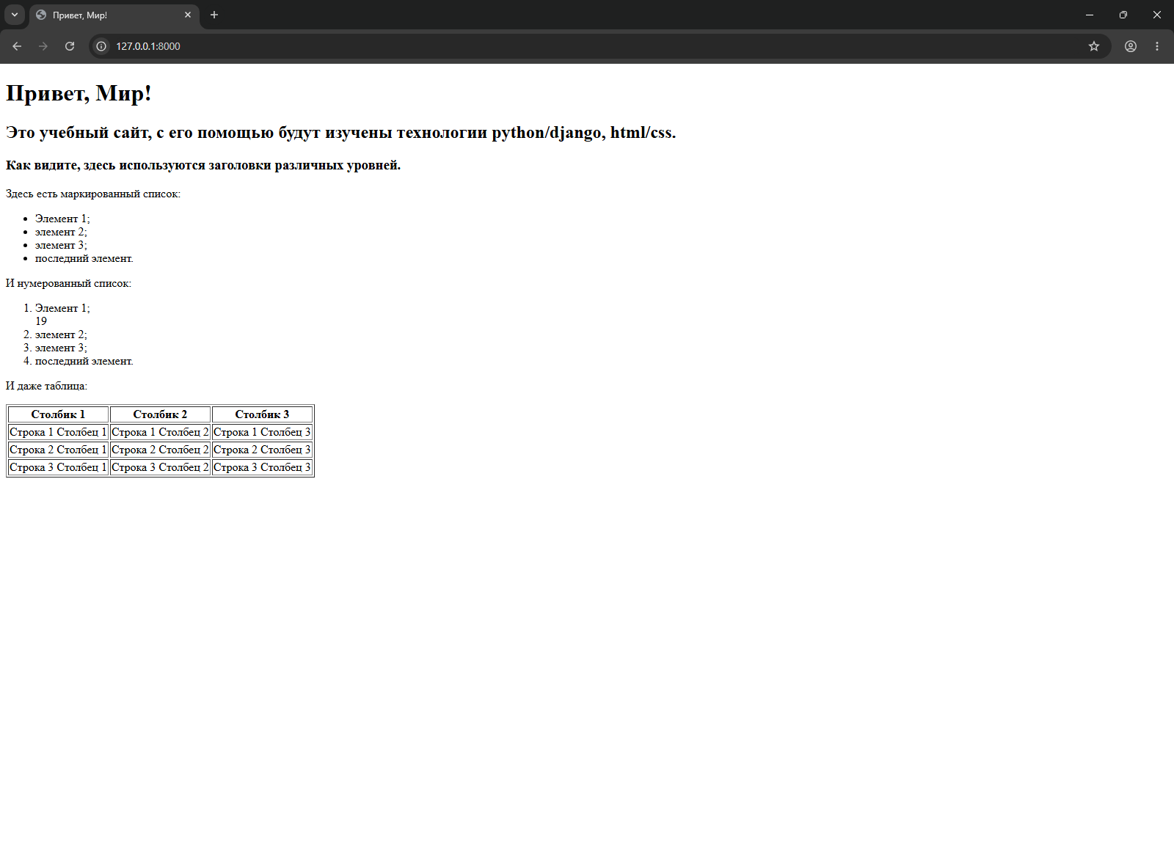
Вывод макета по шаблону:
Код изменения шаблона по заданию:
<!DOCTYPE html>
<html>
<head>
<title>Привет, Мир!</title>
</head>
<body>
<h1>Привет, Мир!</h1>
<h2>Это учебный сайт, с его помощью будут изучены технологии python/django, html/css.</h2>
<h3>Как видите, здесь используются заголовки различных уровней.</h3>

<h4>Маркированный список:</h4>
<ul>
<li>Элемент 1;</li>
<li>элемент 2;</li>
<li>элемент 3;</li>
<li>последний элемент.</li>
</ul>

<h4>Нумерованный список:</h4>
<ol>
<li>Элемент 1;</li>
<li>элемент 2;</li>
<li>элемент 3;</li>
<li>последний элемент.</li>
</ol>

<p>И таблица (без границ, добавлена строка и столбец):</p>
<table border="0">
<thead>
<tr>
<th>Столбик 1</th>
<th>Столбик 2</th>
<th>Столбик 3</th>
<th>Столбик 4</th> </tr>
</thead>
<tr>
<td>Строка 1 С1</td>
<td>Строка 1 С2</td>
<td>Строка 1 С3</td>
<td>Строка 1 С4</td>
</tr>
<tr>
<td>Строка 2 С1</td>
<td>Строка 2 С2</td>
<td>Строка 2 С3</td>
<td>Строка 2 С4</td>
</tr>
<tr>
<td>Строка 3 С1</td>
<td>Строка 3 С2</td>
<td>Строка 3 С3</td>
<td>Строка 3 С4</td>
</tr>
<tr>
<td>Строка 4 С1</td> <td>Строка 4 С2</td>
<td>Строка 4 С3</td>
<td>Строка 4 С4</td>
</tr>
<tr>
<td>Строка 5 С1</td> <td>Строка 5 С2</td>
<td>Строка 5 С3</td>
<td>Строка 5 С4</td>
</tr>
</table>
</body>
</html>

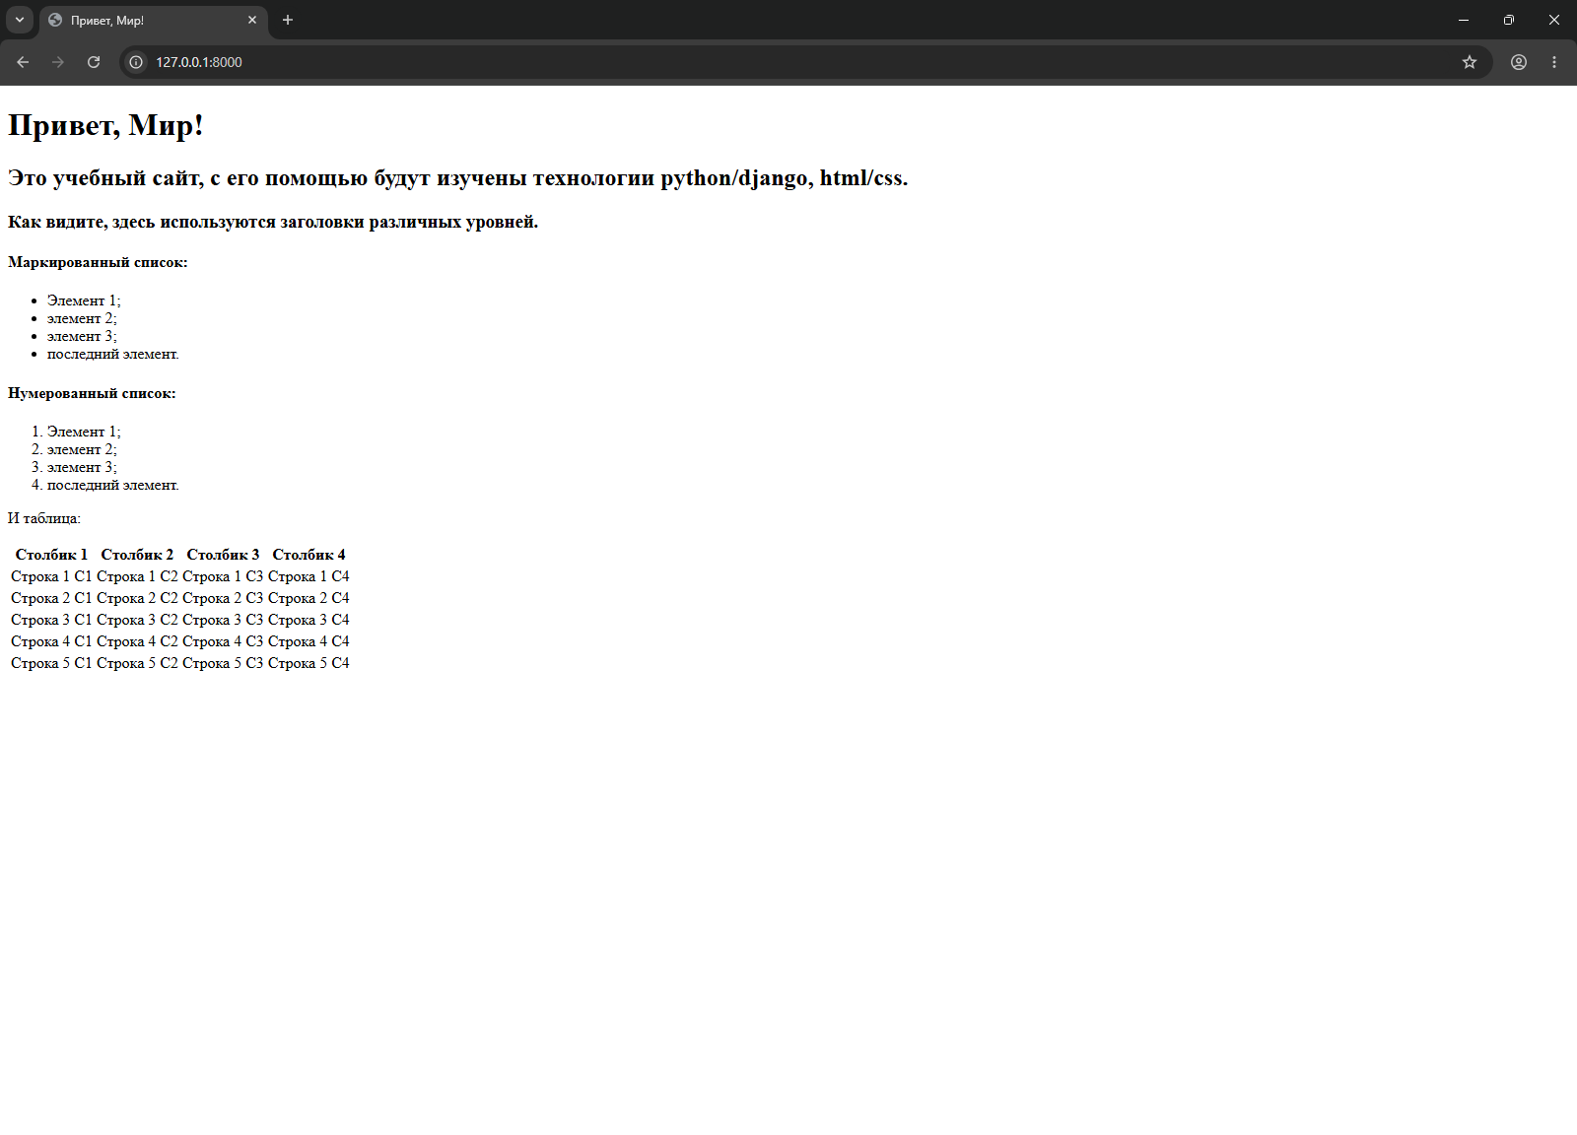
Результат:

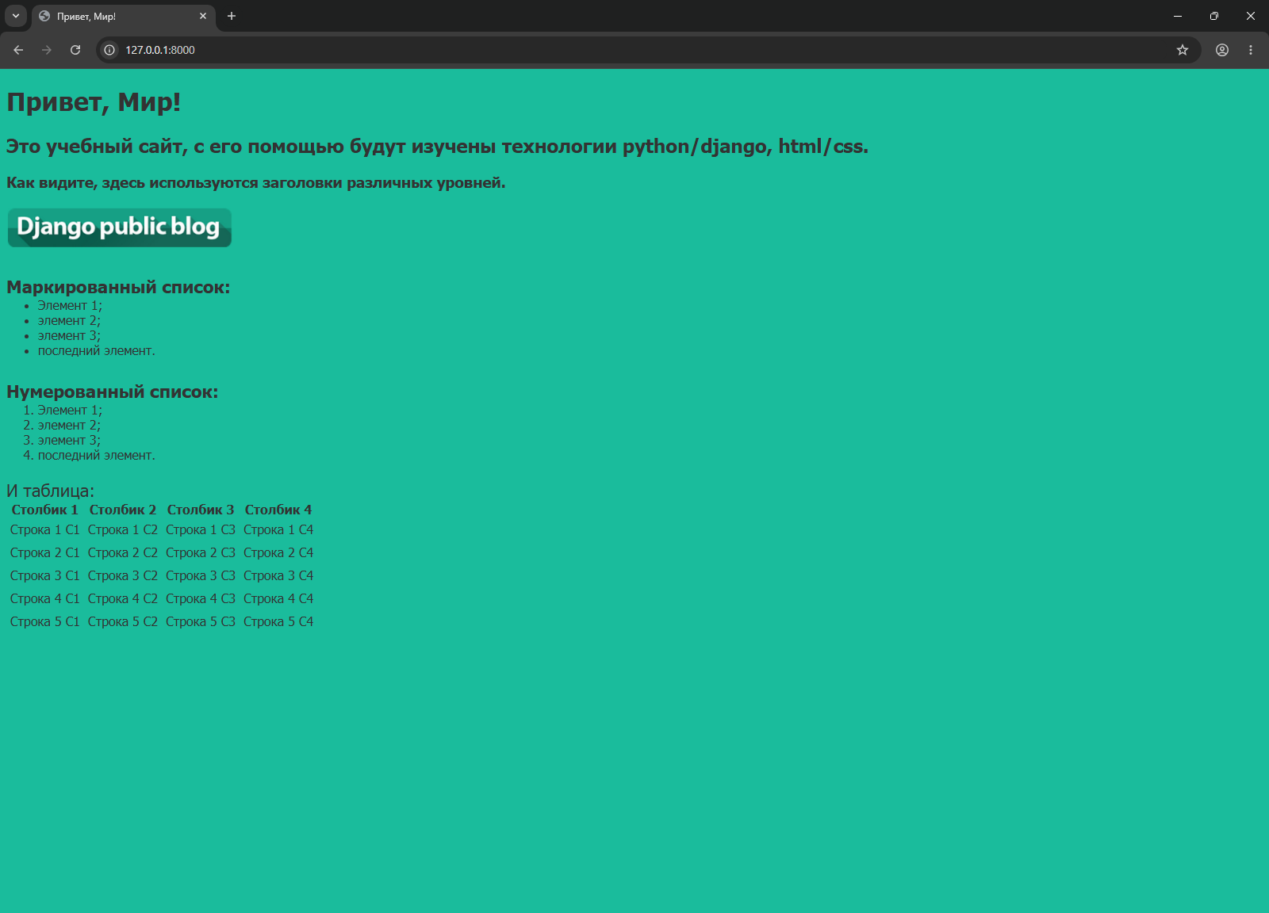
Добавление оформления:

Корректировка CSS кода по заданию:
body {
background: #1abc9c;
font-family: Tahoma, Arial, sans-serif;
color: #333;
}

/* 1. Установите для заголовка первого уровня шрифт с засечками */
h1 {
font-family: 'Times New Roman', Times, serif;
}

/* 2. Сделайте картинку высотой 30px */
img {
height: 30px;
width: auto;
}

/* 3. Измените шрифт для подзаголовков четвертого уровня с 22px на 14px */
p, h4 {
font-size: 14px;
margin-bottom: 0;
}

/* 4. Сделайте ширину таблицы равной 100% экрана */
table {
border-collapse: collapse;
width: 100%;
}
ul, ol {
margin: 0;
}

table tr td {
padding: 5px;
}
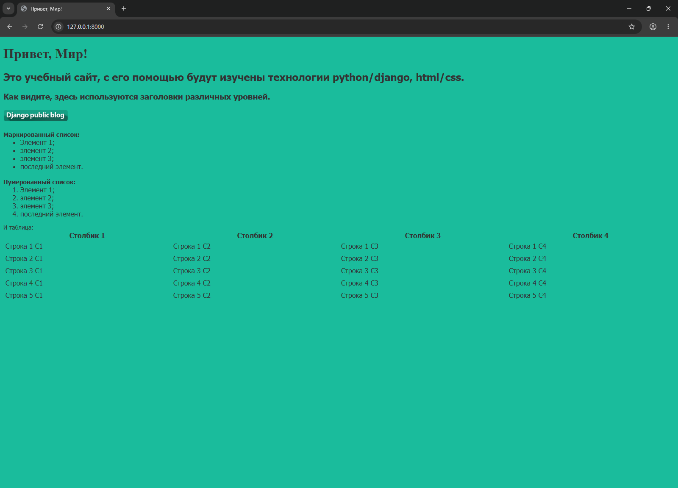
Результат выполнения:

Лабораторная работа 3
Список статей:
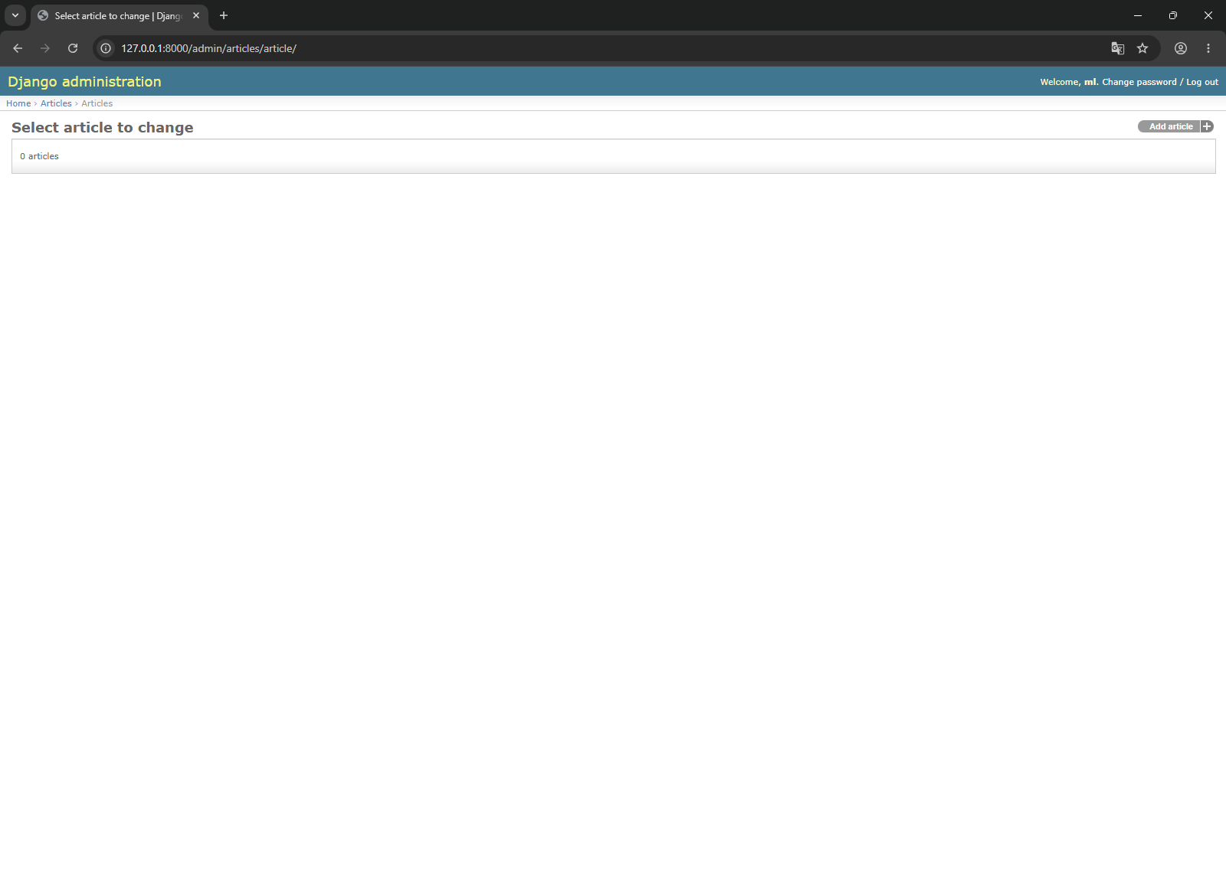

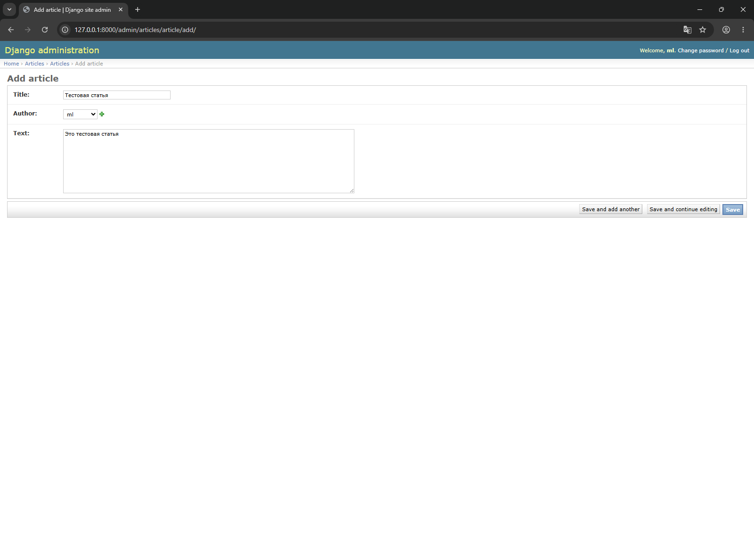
Добавление статьи:
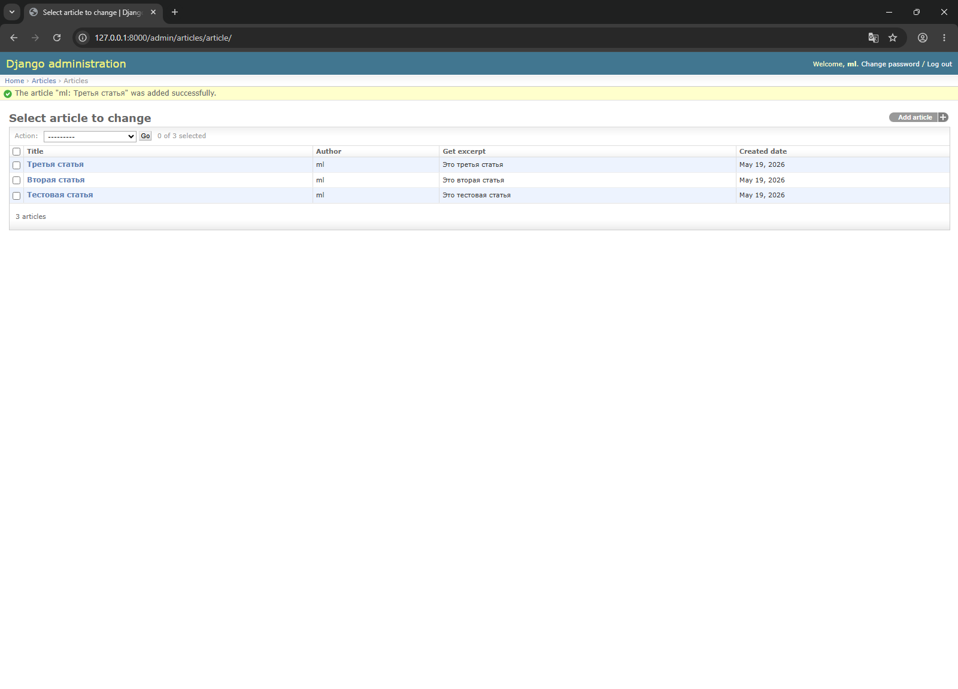
Список добавленных статей:

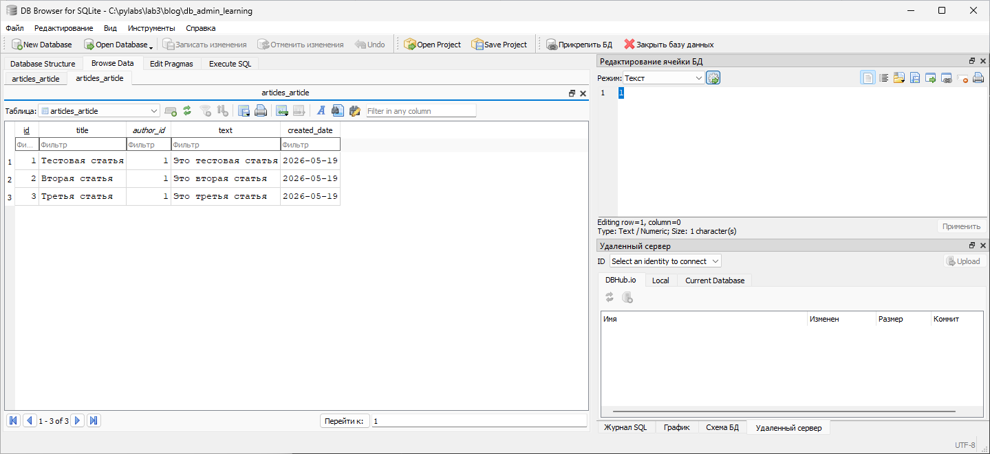
Изменение статьи через редактор БД:
Результат:
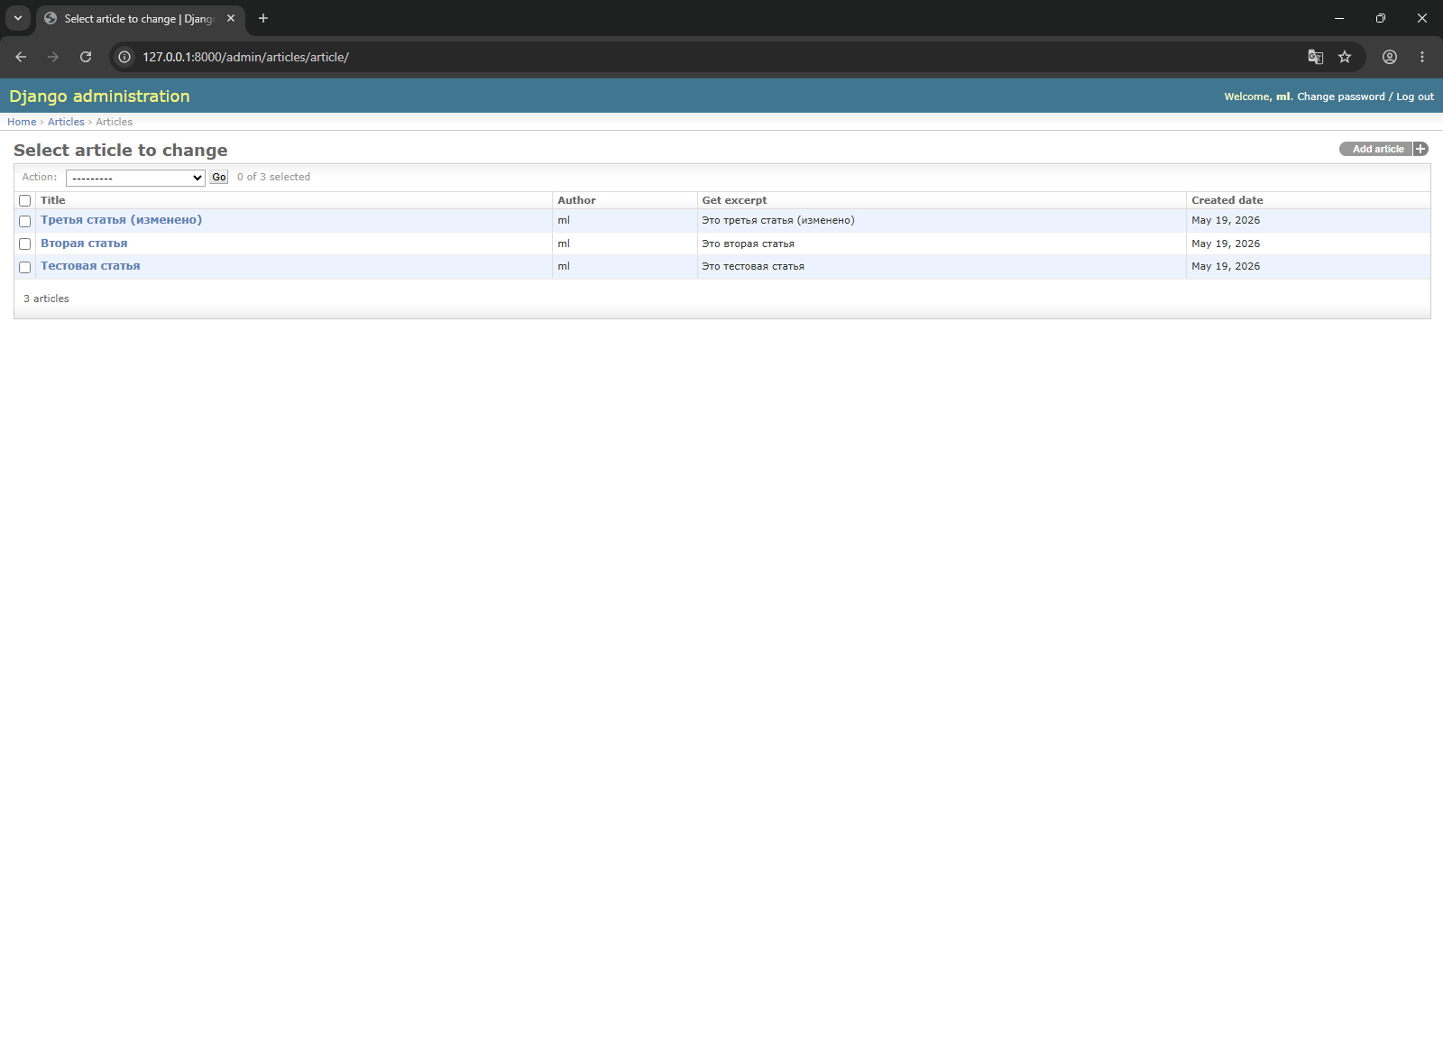

Вывод статей на главную страницу сайта:
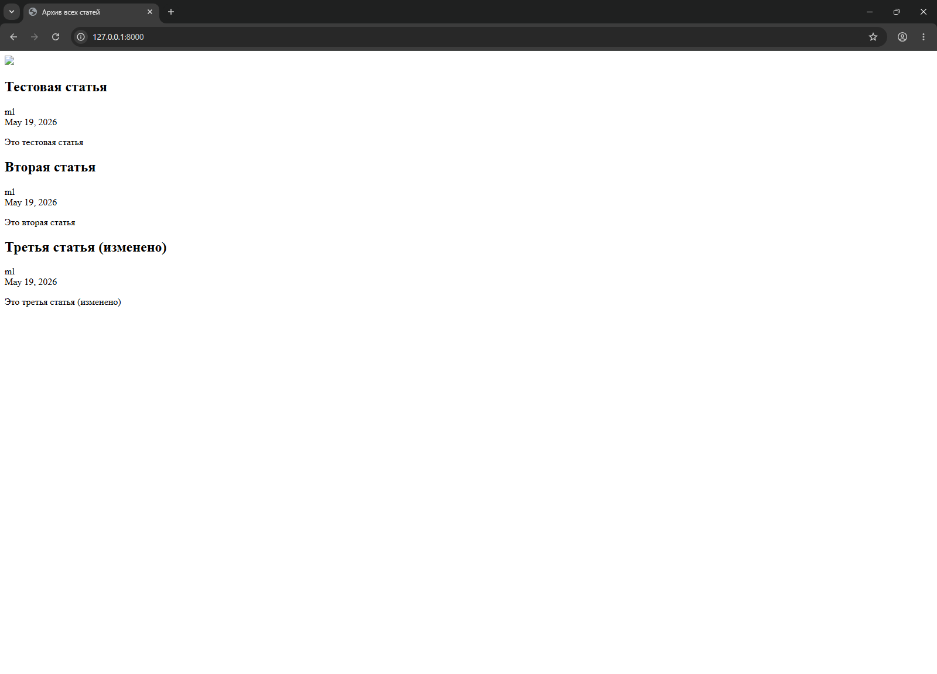

Добавление статьи через редактор БД:
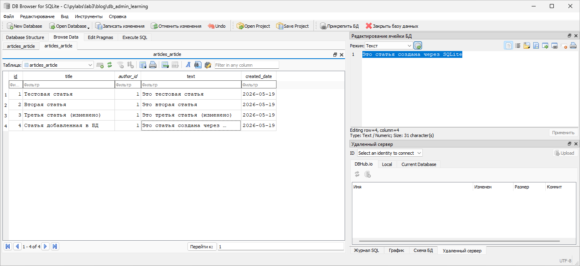

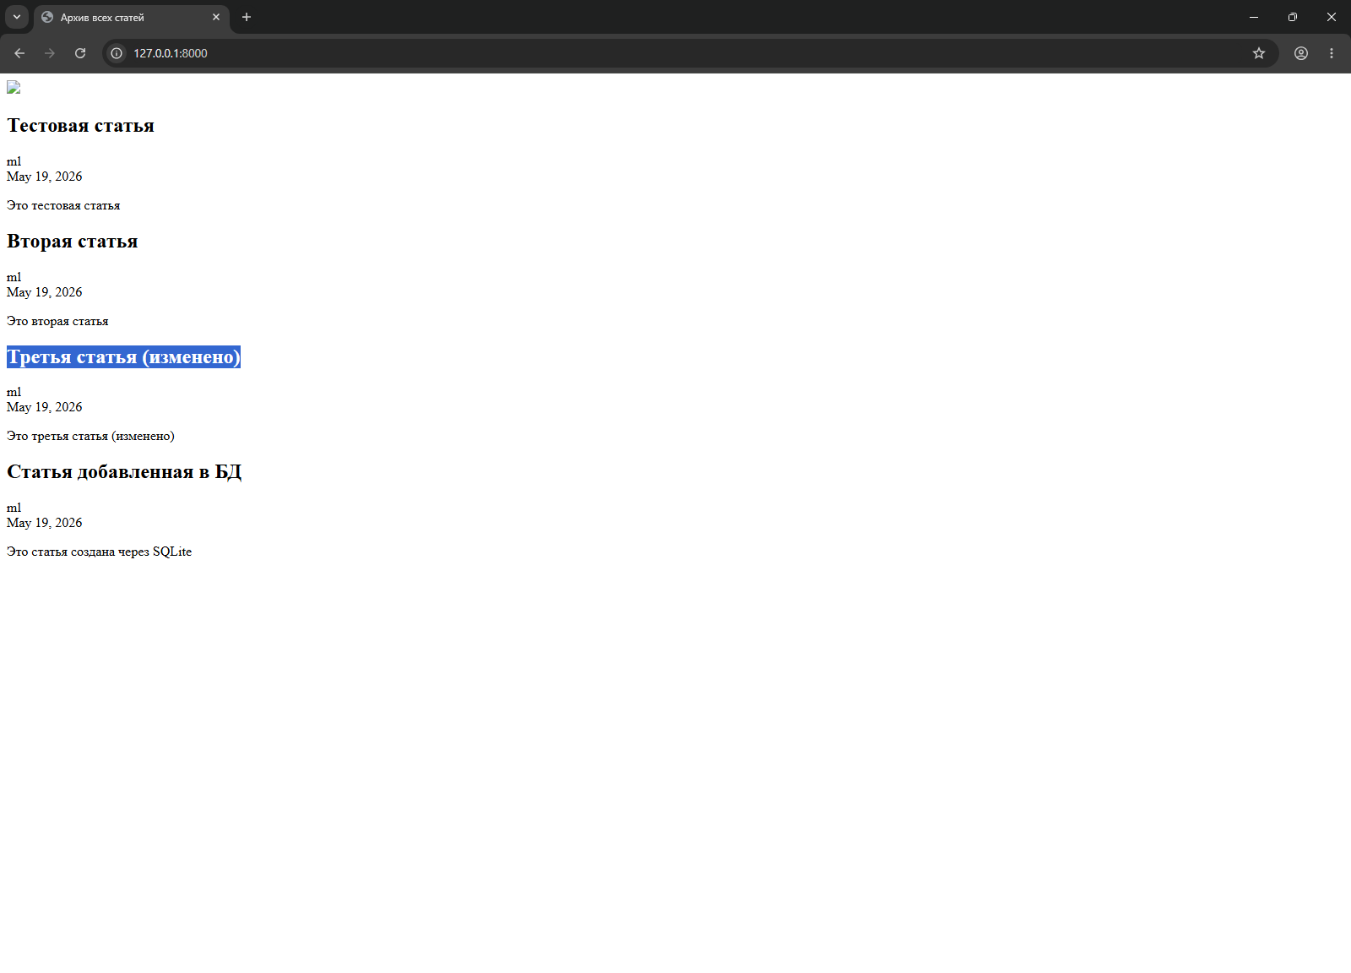
Результат добавления:

Лабораторная работа 4
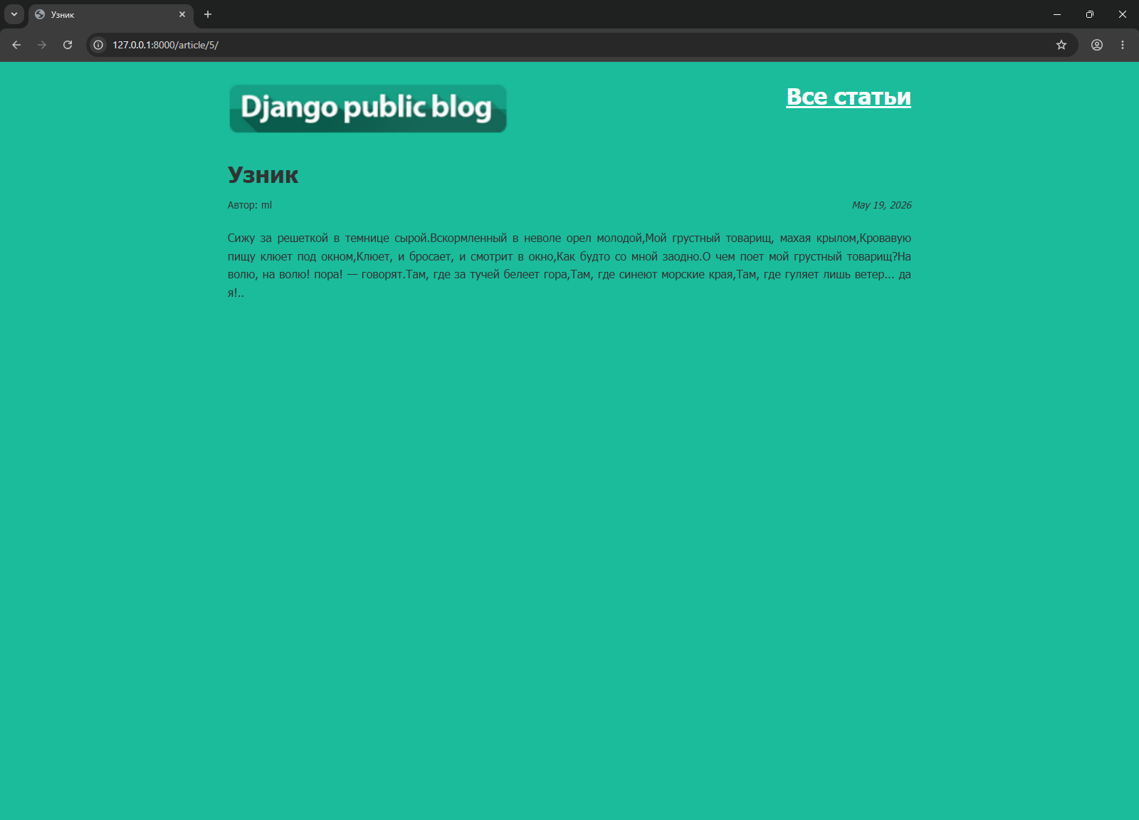
Страница определенной записи:

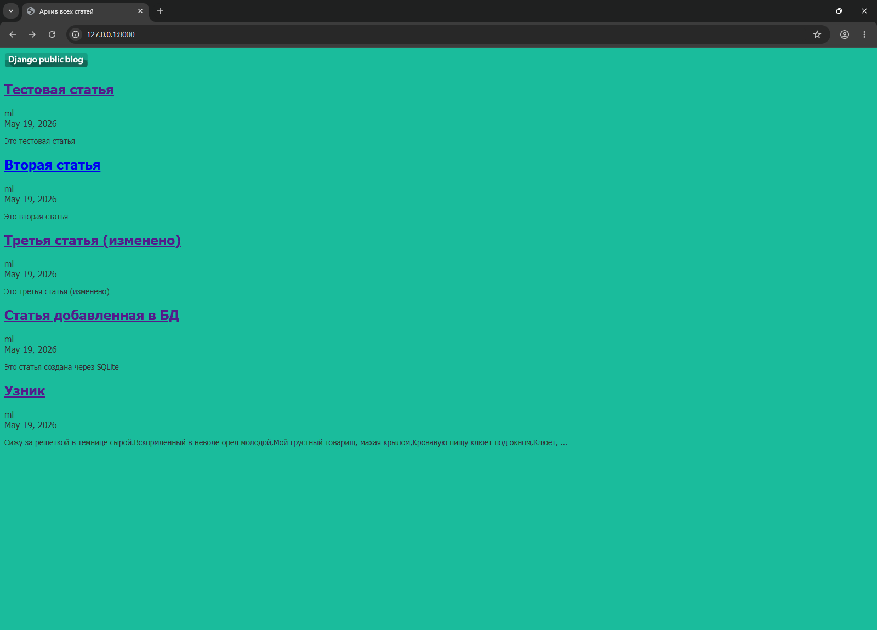
Доработанная страница с CSS стилем и возможностью перехода в статью из списка:

Лабораторная работа 5

Страница создания статьи с проверкой уникальности:
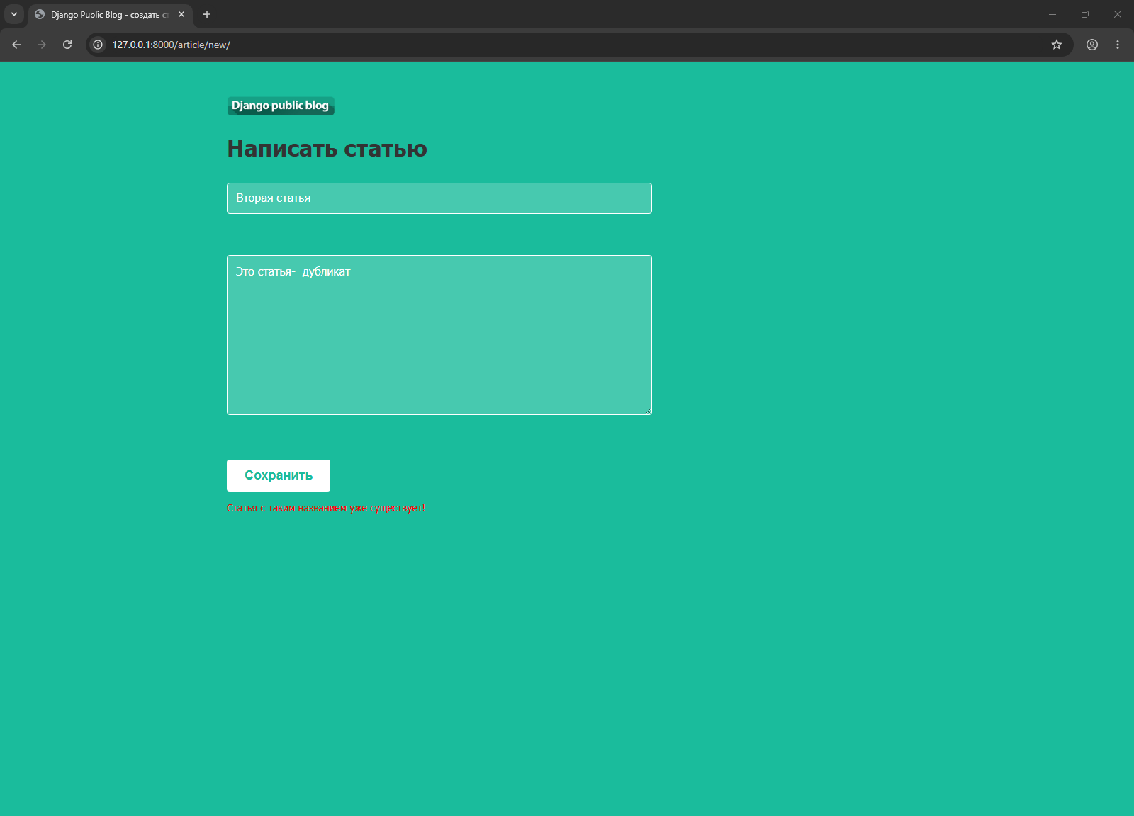

Лабораторная работа 6

Создание кнопок входа и регистрации на главной странице:
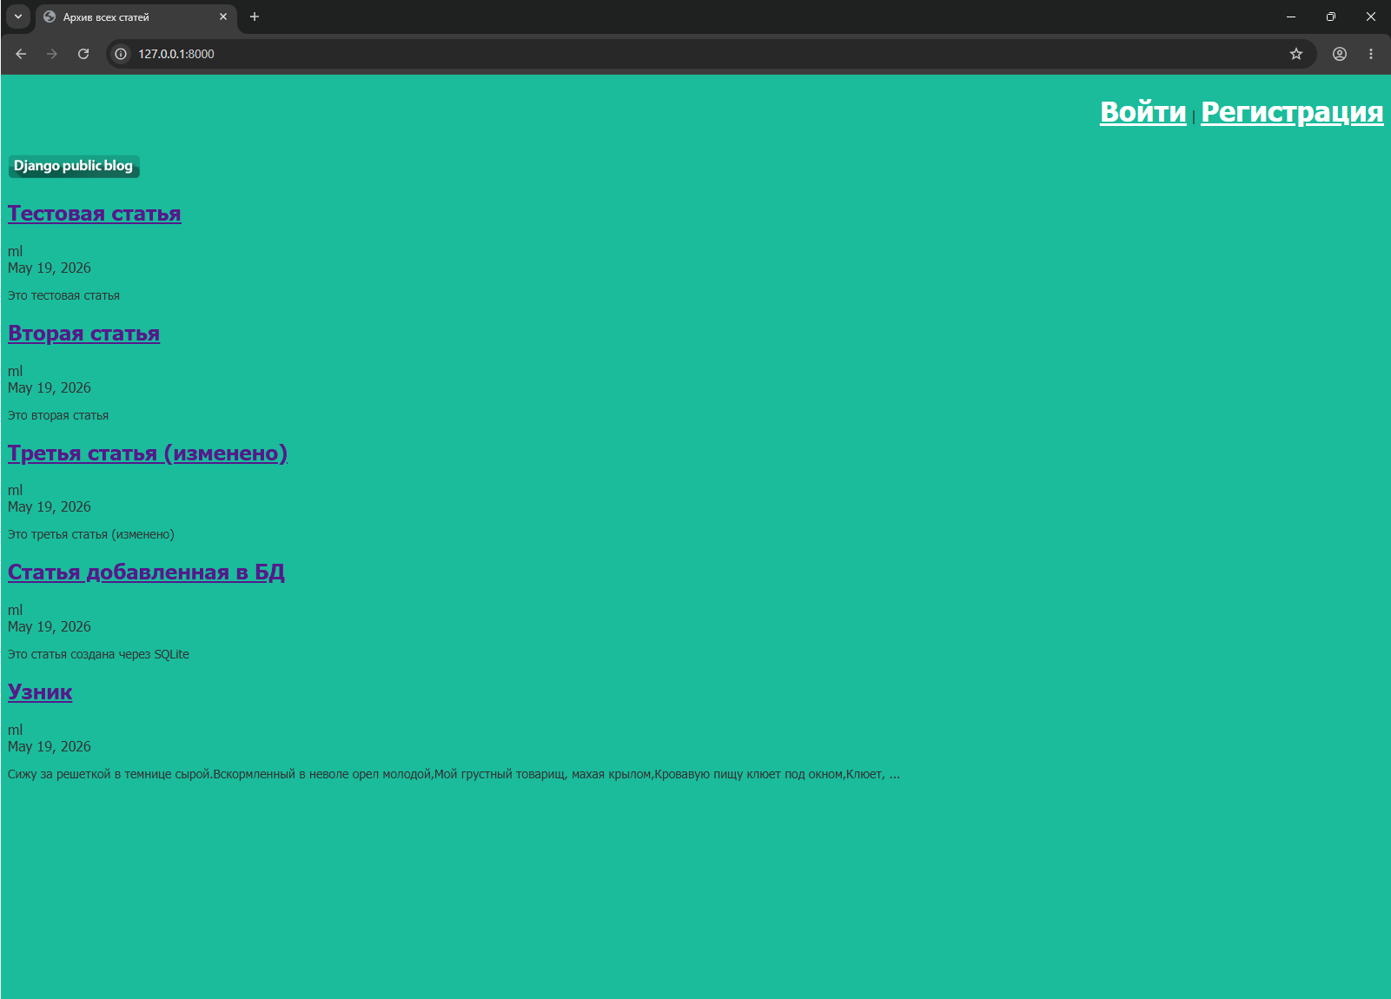
Создание кнопок входа и регистрации на странице статьи:
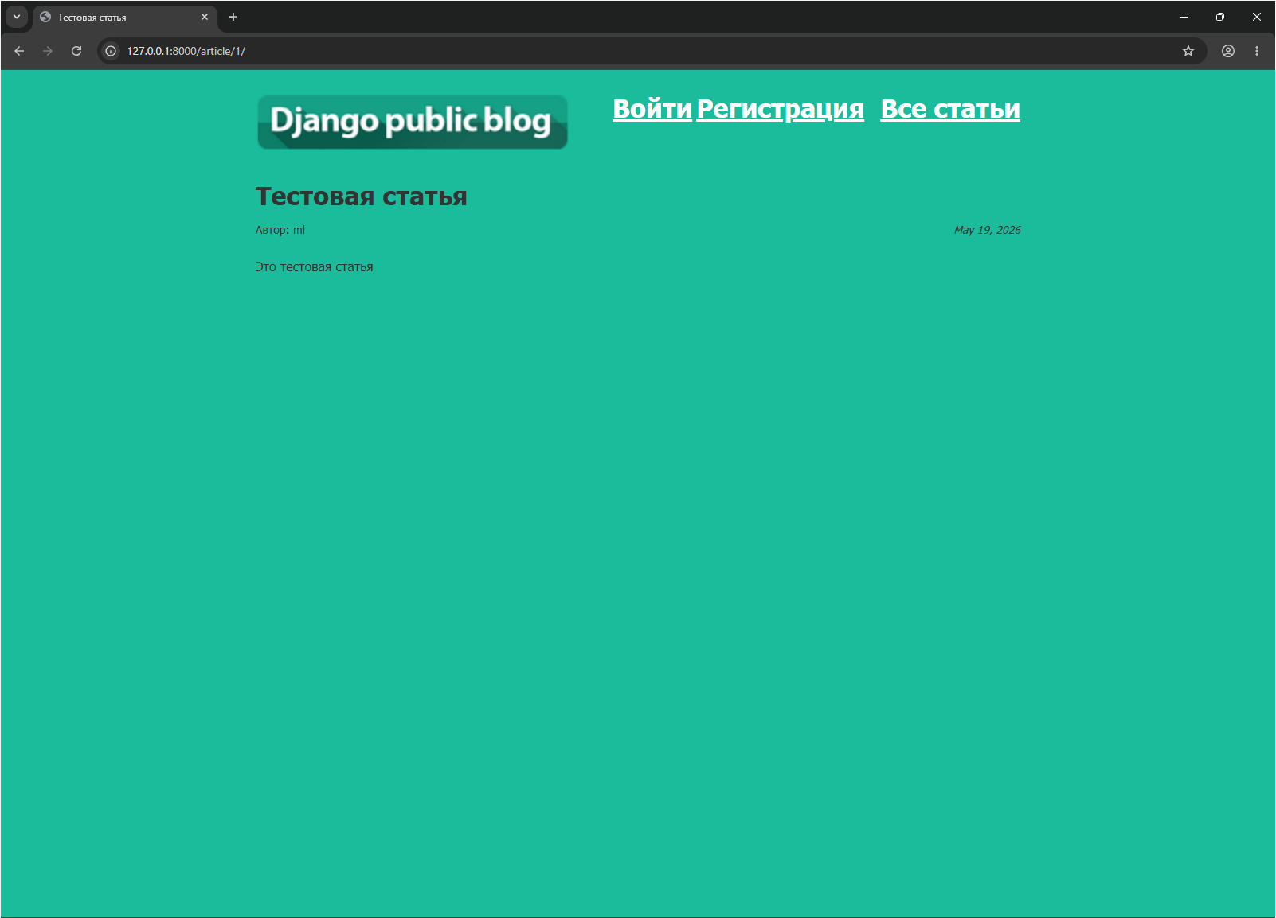

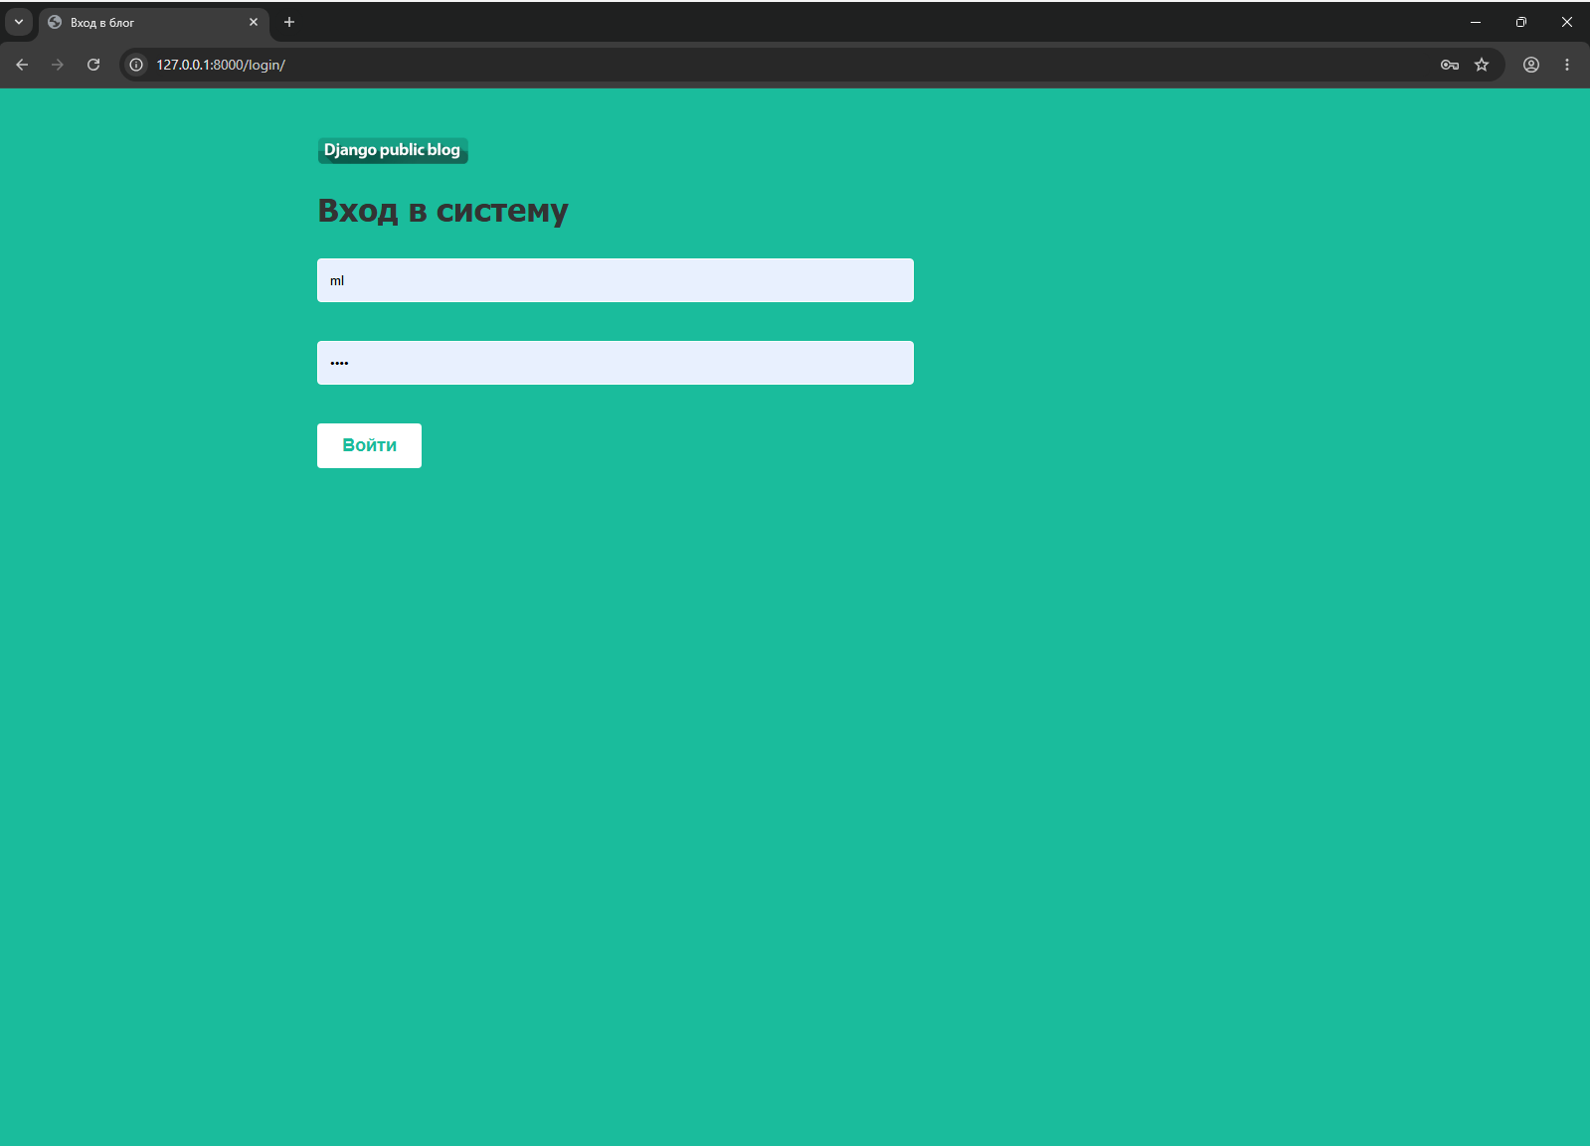
Страница логина:

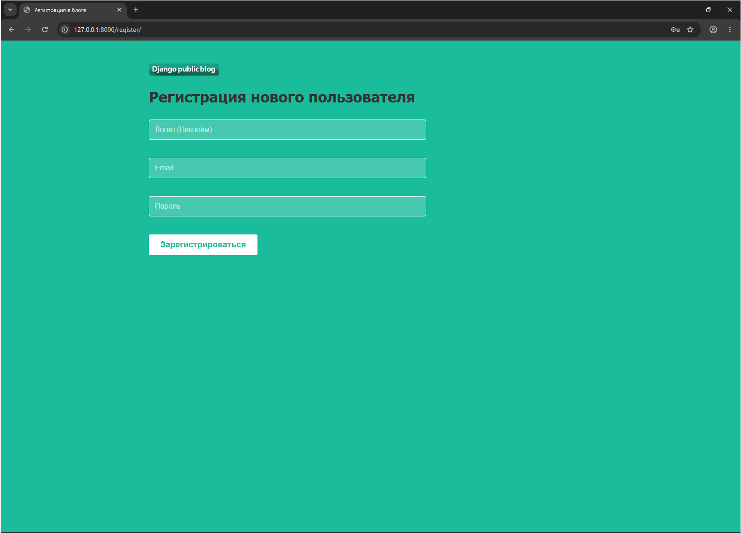
Страница регистрации:
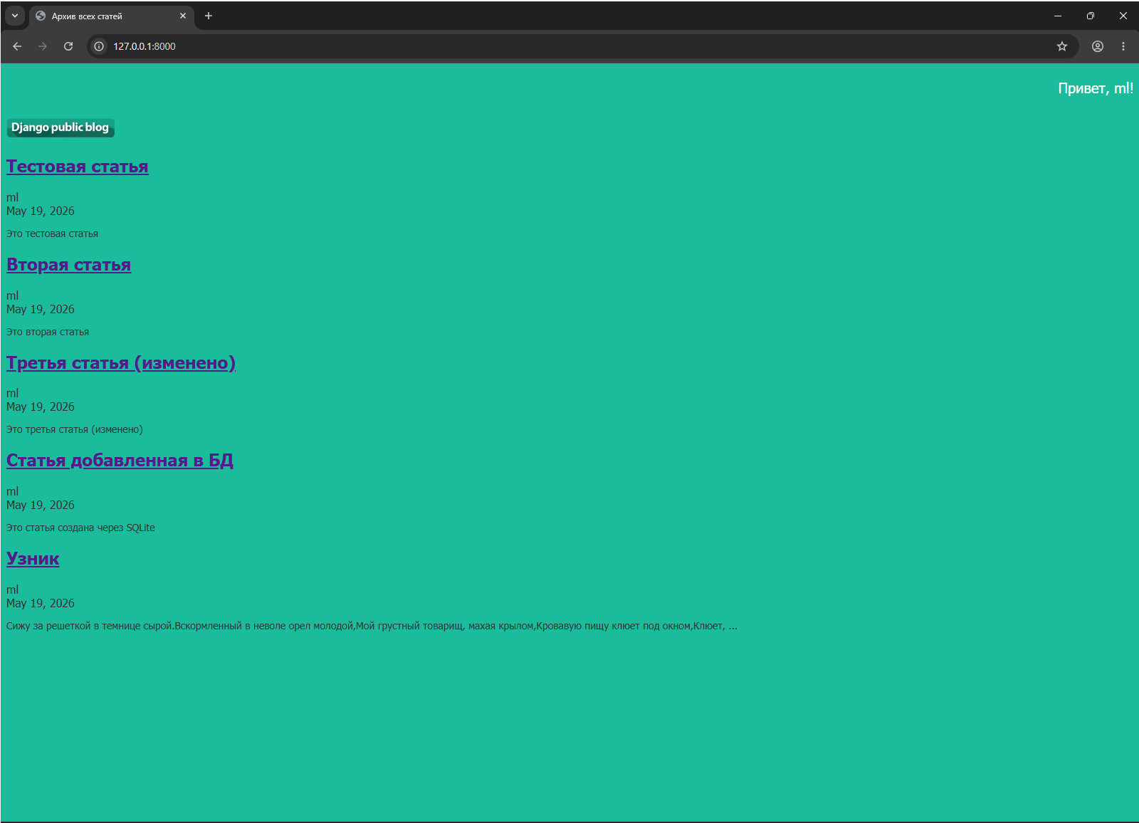
Отображение имени пользователя вместо кнопок регистрации и логина после входа систему:

Лабораторная работа 7

Код скрипта для вывода студентов и их фильтрации:
var groupmates = [
{
"name": "Василий",
"group": "912-2",
"age": 19,
"marks": [4, 3, 5, 5, 4]
},
{
"name": "Анна",
"group": "912-1",
"age": 18,
"marks": [3, 2, 3, 4, 3]
},
{
"name": "Георгий",
"group": "912-2",
"age": 19,
"marks": [3, 5, 4, 3, 5]
},
{
"name": "Валентина",
"group": "912-1",
"age": 18,
"marks": [5, 5, 5, 4, 5]
}
];

var rpad = function(str, length) {
str = str.toString();
while (str.length < length)
str = str + ' ';
return str;
};

var printStudents = function(students){
console.log(
rpad("Имя студента", 15),
rpad("Группа", 8),
rpad("Возраст", 8),
rpad("Оценки", 20)
);

for (var i = 0; i <= students.length - 1; i++){
console.log(
rpad(students[i]['name'], 15),
rpad(students[i]['group'], 8),
rpad(students[i]['age'], 8),
rpad(students[i]['marks'], 20)
);
}
console.log('\n');
};

var filterByGroup = function(students, groupName) {
var filteredList = [];
for (var i = 0; i < students.length; i++) {
if (students[i]['group'] === groupName) {
filteredList.push(students[i]);
}
}
return filteredList;
};

console.log("Студенты группы 912-1:");
var group1 = filterByGroup(groupmates, "912-1");
printStudents(group1);
console.log("Студенты группы 912-2:");
var group2 = filterByGroup(groupmates, "912-2");
printStudents(group2);

Результат выполнения скрипта в консоли:
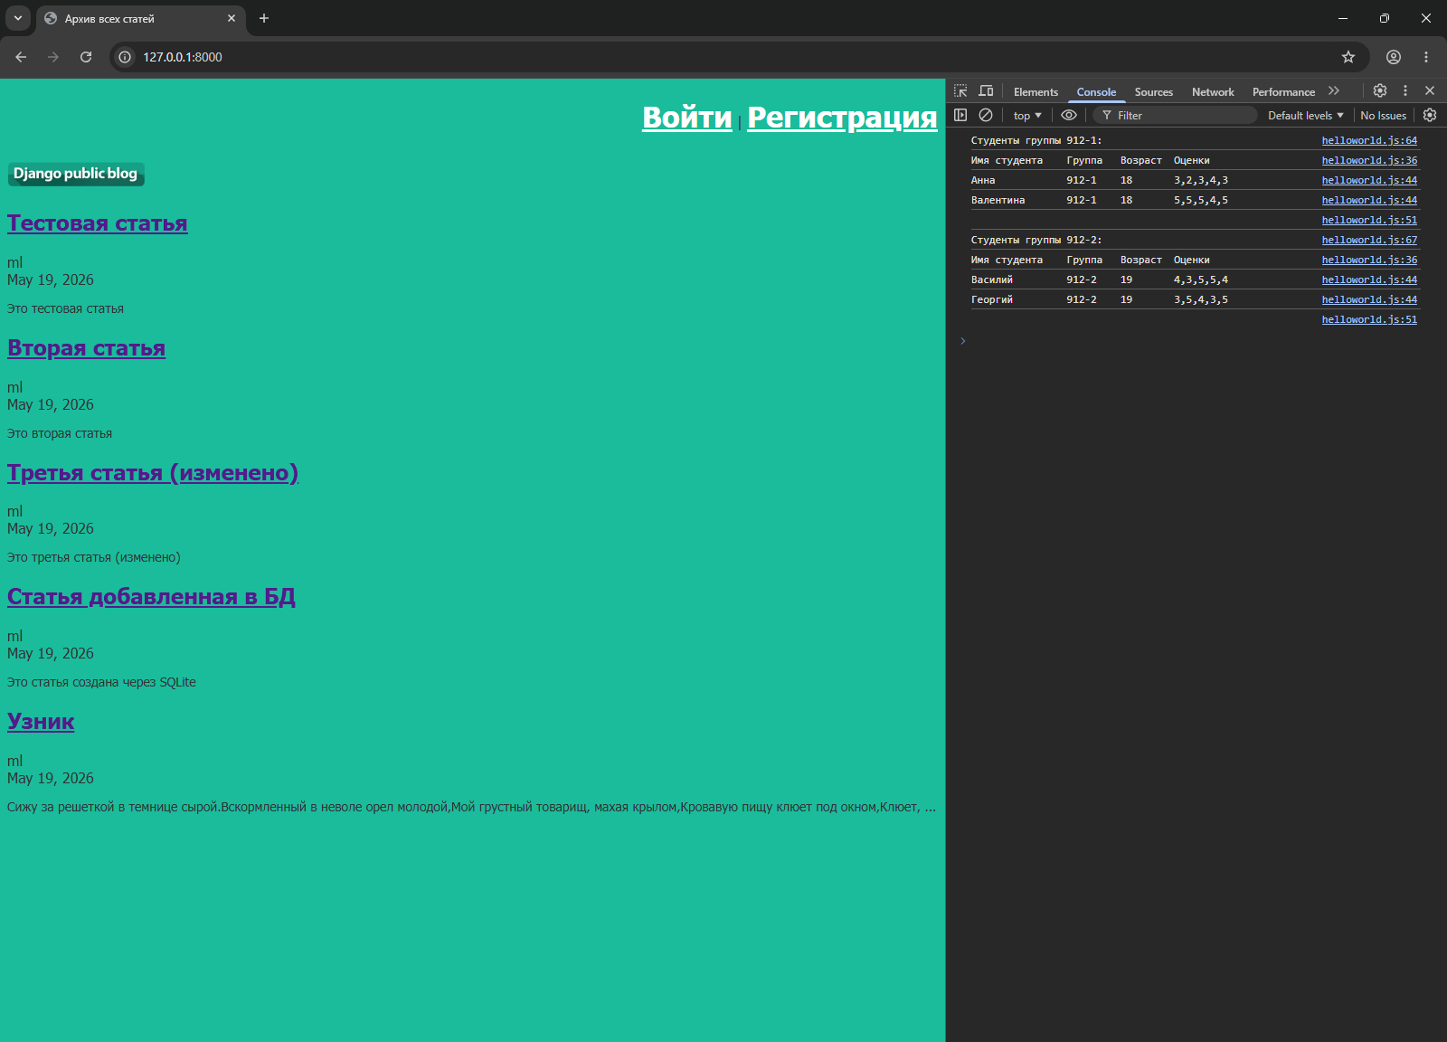

Добавление скрипта для кнопки сворачивания и разворачивания содержания статьи:
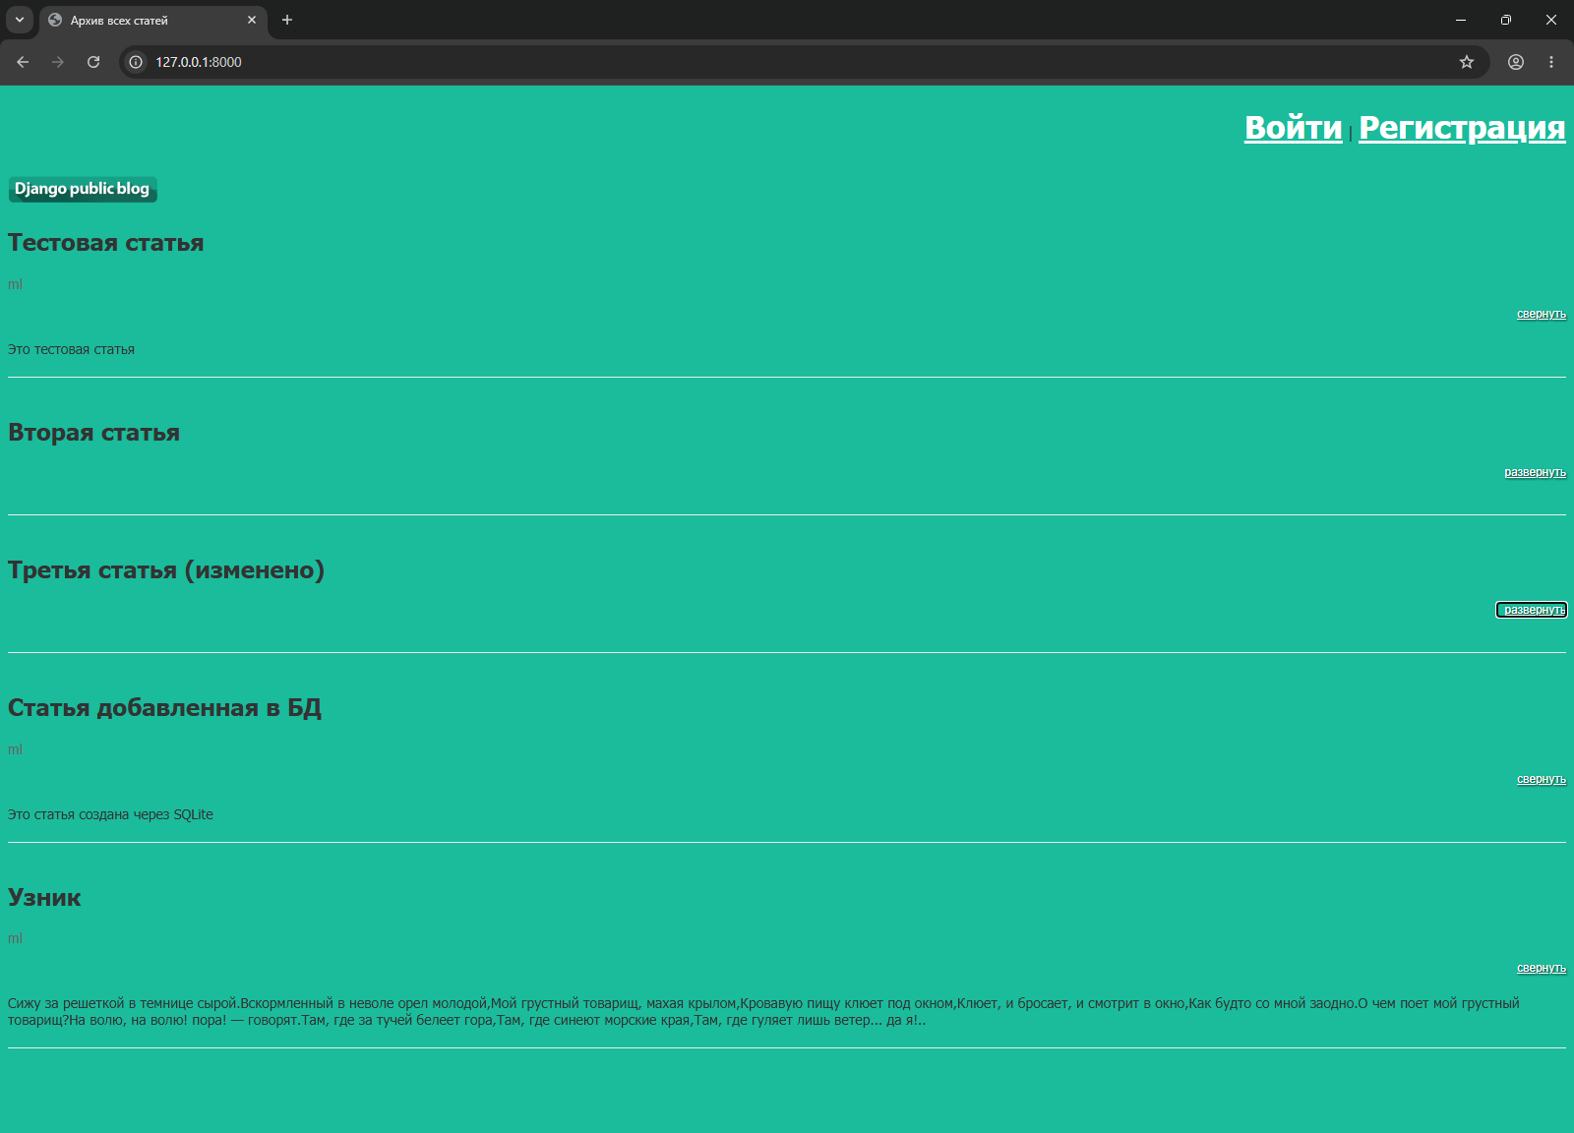

Лабораторная работа 8

Добавление скрипта с эффектом затемнения при наведении на статью на странице списка статей:
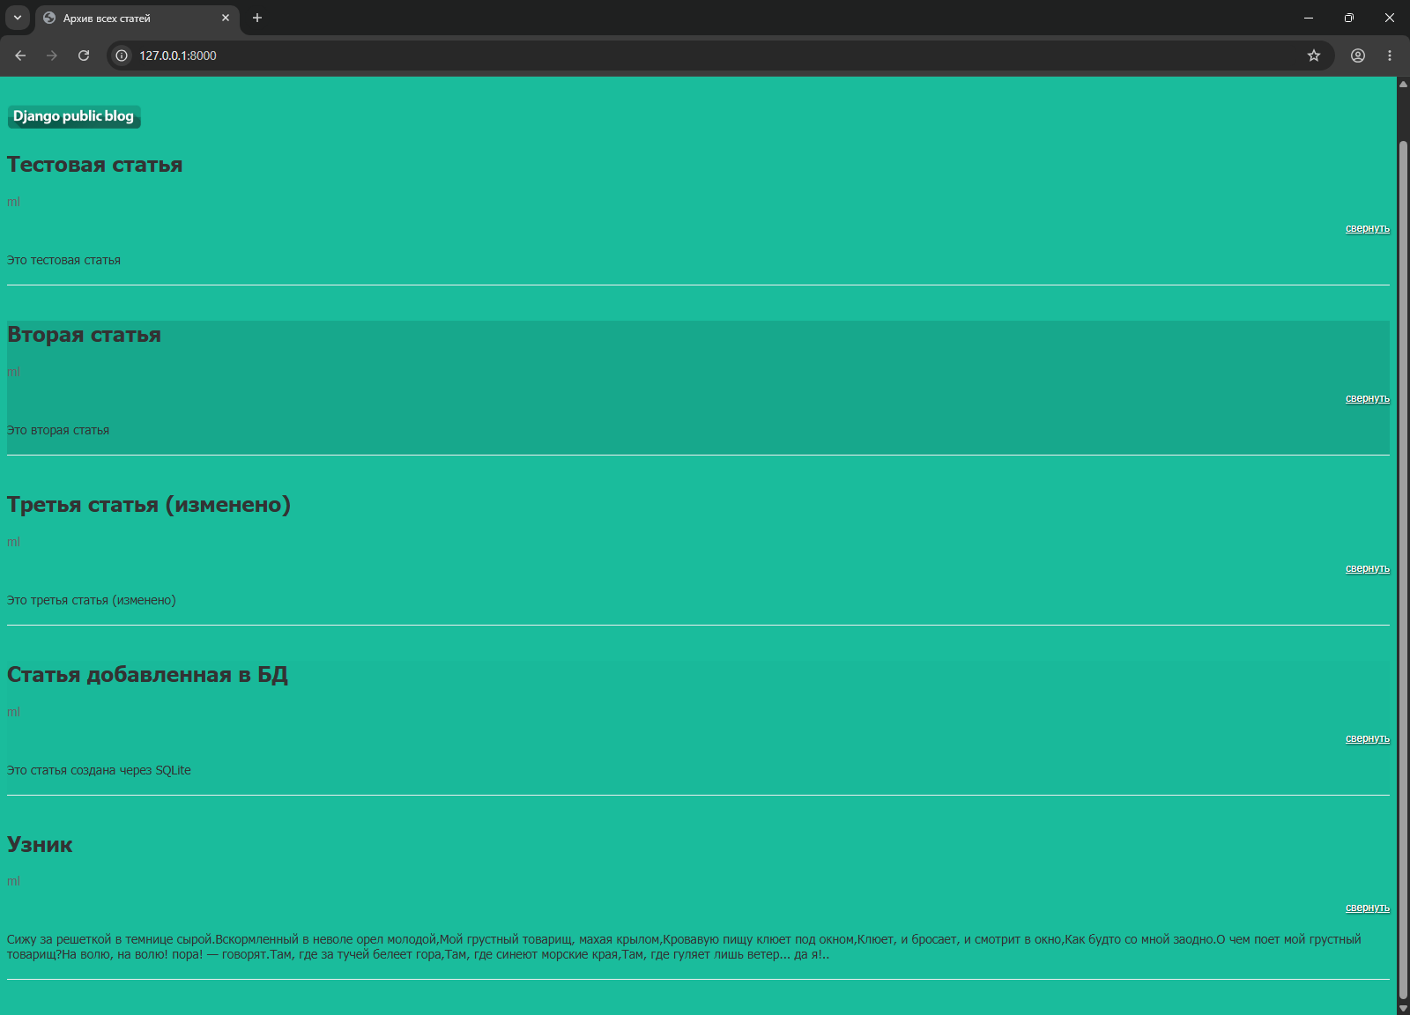

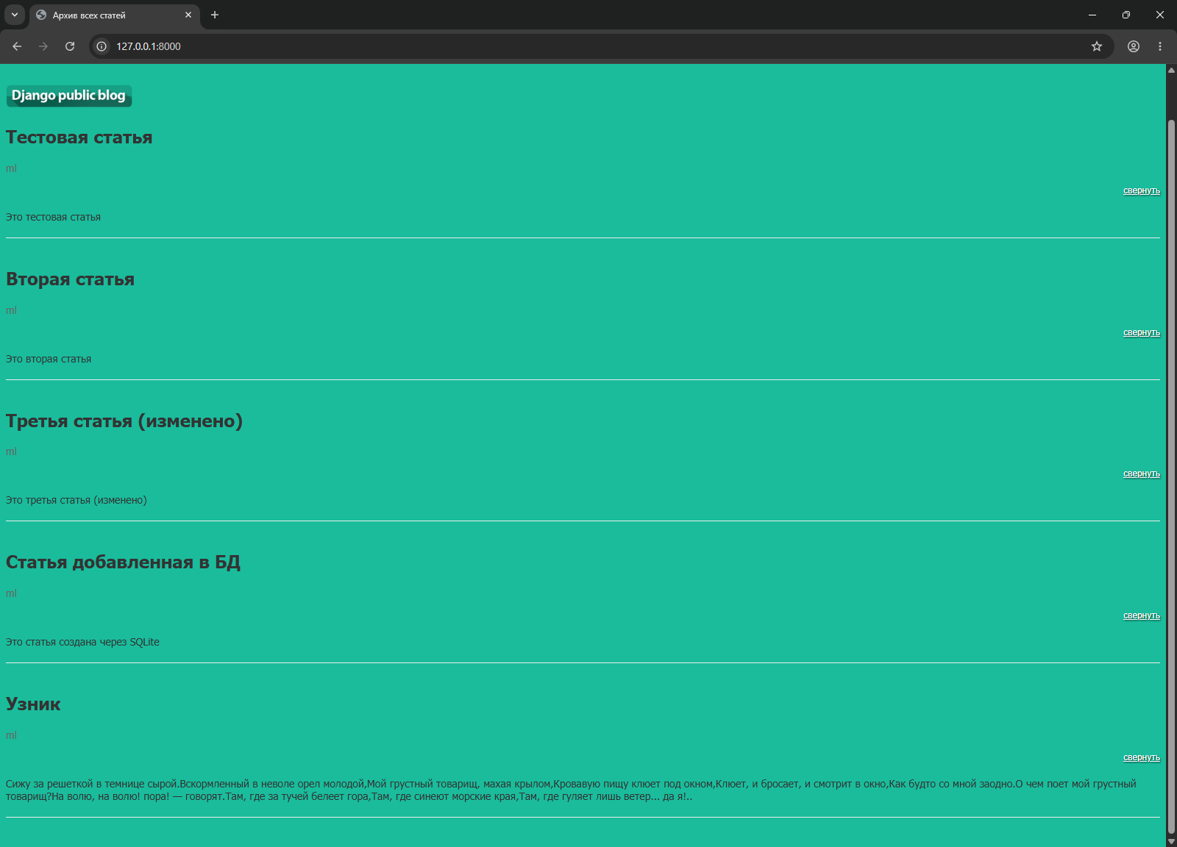
Увеличение картинки — логотипа при наведении курсора:

Код скрипта для увеличения картинки при наведении мыши:
$(document).ready(function(){
$('.one-post').on('mouseenter', function(event) {
$(this).find('.one-post-shadow').stop().animate({ opacity: '0.1' }, 300);
}).on('mouseleave', function(event) {
$(this).find('.one-post-shadow').stop().animate({ opacity: '0' }, 300);
});
var $logo = $('img[src="/static/dpb-logo.png"]');
if ($logo.length) {
var initialWidth = $logo.width();
var initialHeight = $logo.height();
var ratio = initialHeight / initialWidth;
$logo.on('mouseenter', function() {
var newWidth = initialWidth + 20;
var newHeight = initialHeight + (20 * ratio);
$(this).stop().animate({
width: newWidth + 'px',
height: newHeight + 'px'
}, 200);
}).on('mouseleave', function() {
$(this).stop().animate({
width: initialWidth + 'px',
height: initialHeight + 'px'
}, 200);
});
}
});

Лабораторная работа 9:

Код скрипта для параллакс — эффекта:
$(document).ready(function(){
var yPosition;
var scrolled = 0;
var $parallaxElements = $('.icons-for-parallax img');
var $mainLogo = $('.header-text-area img');
$(window).scroll(function() {
scrolled = $(window).scrollTop();
for (var i = 0; i < $parallaxElements.length; i++) {
yPosition = (scrolled * 0.15 * (i + 1));
$parallaxElements.eq(i).css({ top: yPosition + 'px' });
}
if ($mainLogo.length) {
var logoPosition = scrolled * 0.2;
$mainLogo.css({
position: 'relative',
top: logoPosition + 'px'
});
}
});
});

Переработанная страница списка статей с добавленными эффектами:

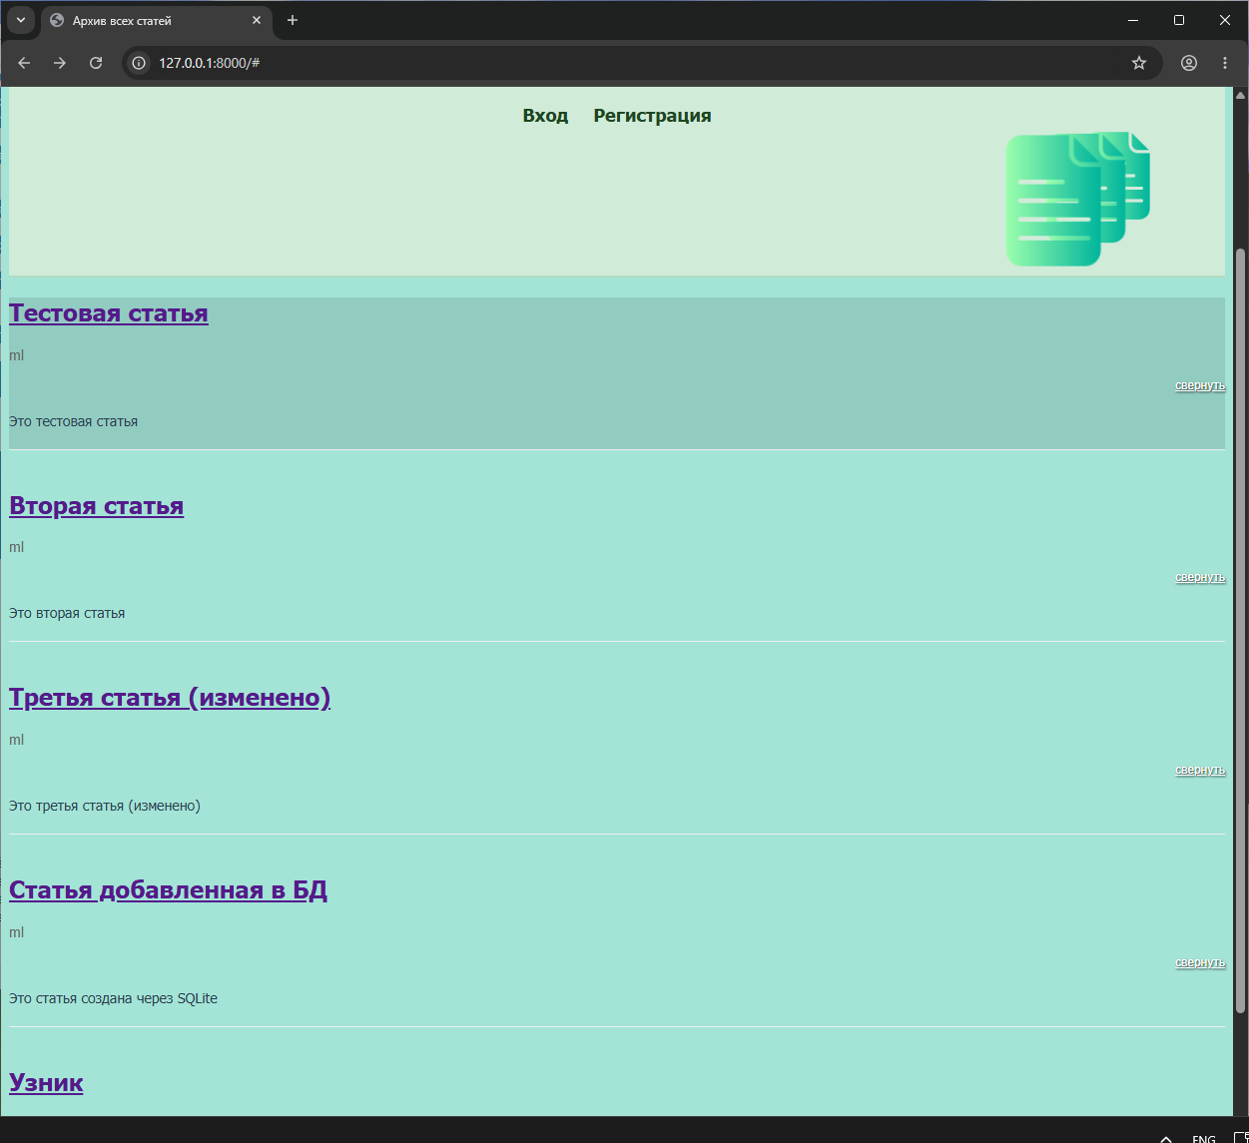
Пример работы параллакс — эффекта (иконки документов сдвигаются ближе):

